SIGPN-T — Évolution du module biométrique : spécifications techniques, version 1.2
Police nationale du Tchad — Éditeur : TECHNOTCHAD — Version 1.2 du 11 novembre 2026 — Document de conception à soumettre à des validateurs externes
Rubrique | Valeur
Statut | Conception. Aucune implémentation n'est autorisée. Cette version intègre intégralement les 30 anomalies de la revue indépendante de la version 1.1 (2 critiques, 14 majeures, 12 moyennes, 2 mineures)
Remplace | SPEC_EVOLUTION_BIOMETRIQUE_V1.1 (commit 31adc24) ; la revue examinée est REVUE_INDEPENDANTE_V1.1 (commit 54b0bdf)
Mode | Documentation uniquement : aucun code, aucune table, aucune donnée, aucune configuration modifiés ; aucune migration exécutée ; aucun commit poussé
Marqueurs DEMO | Conservés (chapitre 20)
Moteur réel | Aucun n'est connecté et aucun ne le sera sans les conditions des chapitres 11 et 12
Validation externe obligatoire | Cette version doit être soumise à un architecte sécurité externe, un juriste et un responsable indépendant de la protection des données avant toute autorisation d'implémentation (checklists du chapitre 14.3). Elle n'a pas été validée par eux
Livrables associés | Registre des 23 décisions · Registre des 25 risques · Tableau de traçabilité des 30 anomalies · Diagrammes techniques

1. Objectif, principes et périmètre
Objectif. Faire évoluer par étapes le module de démonstration en une solution biométrique sécurisée, interopérable et indépendante de tout fournisseur, dont l'inviolabilité tient même face à un administrateur privilégié.
Principes directeurs de la version 1.2 (les huit de la version 1.1 sont conservés, quatre sont ajoutés).
- Conserver et ne rien retirer aux rôles, droits, modules et écrans existants ; toute évolution est additive.
- Deux chemins étanches : DEMO (inchangé) et réel (nouveau modèle) ; aucune donnée réelle dans le chemin DEMO et inversement.
- Réutiliser les quatre interfaces de providers/types.ts ; extensions facultatives seulement.
- Un résultat est une indication, jamais une preuve ni un ordre d'agir.
- Indépendance vis-à-vis du fournisseur (D-03 option B obligatoire).
- Interopérabilité par identifiant de sujet stable et connecteur versionné, sans divulgation sortante.
- Interdiction absolue d'utiliser un hachage SHA-256 d'une image comme gabarit biométrique.
- Aucune donnée biométrique réelle hors production, ni avant le statut requis du fournisseur.
- Défense en profondeur face au privilégié : aucune garantie d'intégrité ne repose sur un seul administrateur, un seul compte ou un seul système.
- Séparation des fonctions au niveau de la personne physique, pas seulement du compte.
- Preuve d'intégrité vérifiable à l'extérieur : tout événement important est inscrit dans un registre chaîné, signé et ancré hors de l'exploitation.
- Corroboration obligatoire : aucune mesure coercitive sur la seule base d'un résultat biométrique.

1.1 Correspondance entre les priorités demandées et les dix étapes de la revue
Priorité demandée | Étape de la revue (ordre respecté dans ce document) | Chapitre
1. A-01 : séparation des privilèges PostgreSQL | Étape 1 | 5
2. A-02 : intégrité cryptographique des événements et décisions | Étape 2 | 6
3. Sauvegardes et restauration | Étape 3 | 7
4. Architecture du coffre de clés | Étape 4 | 8
5. Séparation des responsabilités au niveau des personnes physiques | Étape 5 | 9
(conservation, bases multiples, précédence) | Étape 6 | 10
6. Portabilité AFIS et interdiction des essais prématurés | Étape 7 (+ D-03 à l'étape 9) | 11, 13
8. Neuf phases mesurables | Étape 8 | 12
7. Fédération avec le Dossier unique national · 9. Décisions D-17 à D-23 | Étape 9 | 13
10. Reclassement des risques | Étape 10 | 14

2. Modèle de menace
Adversaire | Capacités supposées | Biens visés | Contrôles principaux (chapitres)
Administrateur de la plate-forme | Accès au serveur, à l'environnement, éventuellement à la base | Historique, gabarits, configuration | Rôles PostgreSQL séparés, tripwire, registre ancré (5, 6)
Administrateur de base de données | Superutilisateur possible, restauration | Historique, effacements | Superutilisateur scellé et alerté, restauration à quorum, ancrage externe (5, 6, 7)
Développeur malveillant ou compromis | Modification du code | Clés, contrôles, droits | Service biométrique séparé, épinglage en base, revue du code, HSM (8, 9)
Agent initié (enquêteur, relecteur) | Compte légitime | Données de personnes, décisions | Cible partie à l'affaire, anomalies, revue en aveugle, corroboration (9, 10, 15)
Fournisseur du moteur | Accès au moteur, aux sondes | Données réelles | Classes de données, statuts, zone réseau, contrat (11)
Attaquant externe | Intrusion de l'application web | Déballage massif, exfiltration | Service biométrique séparé, quotas, coupe-circuit (8)
Personne à double identité | Deux comptes pour une personne | Séparation des fonctions | Identité d'agent, réconciliation (9)
Autorité hors cadre | Pression pour un usage détourné | Finalité | Base légale, DPO indépendant, audit externe (13, 14)

Hypothèses. Le HSM, le support d'ancrage externe et le tiers d'horodatage ne sont pas administrés par les mêmes personnes que la base et l'application ; les gardiens des clés sont au moins trois personnes distinctes.

3. Architecture technique cible
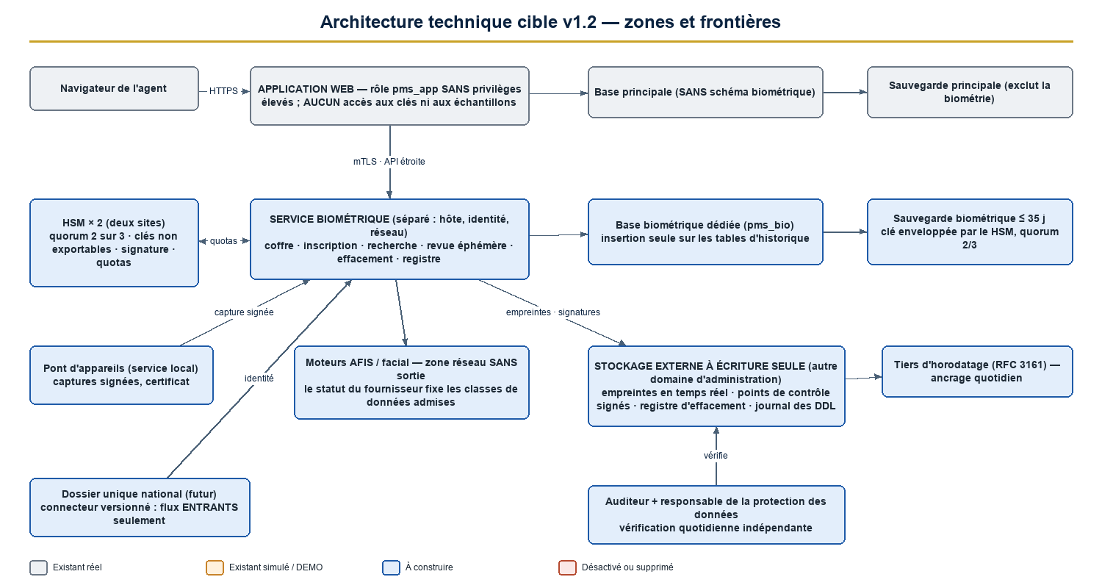
Architecture technique v1.2
Zone | Composants | Particularités
Application web | Écrans, API existantes (enveloppes minces), orchestrateur | Aucun accès aux clés ni aux échantillons en clair ; rôle de base pms_app sans privilèges élevés
Service biométrique (nouveau) | Coffre, inscription, recherche, matériel de revue éphémère, effacement, registre biométrique | Hôte, identité et réseau distincts ; base biométrique dédiée ; quotas de déballage
HSM (deux appareils) | Clés maîtresses non exportables, clés de signature, clé de pseudonymes | Quorum natif ; rôles HSM séparés
Moteurs AFIS et facial | Fournisseurs | Zone réseau dédiée sans sortie ; statut gouvernant les classes de données
Stockage externe à écriture seule | Empreintes du registre, points de contrôle signés, registre d'effacement, journal des DDL | Autre domaine d'administration ; tiers d'horodatage
Dossier unique national (futur) | Connecteur versionné | Flux entrants par défaut
Base principale | Données de l'application | Sauvegarde sans le schéma biométrique

Frontières. (1) Le navigateur ne parle jamais au moteur ni au service biométrique ; (2) l'application ne détient aucune clé ; (3) le service biométrique n'expose aucun point de déchiffrement en masse ; (4) toute communication est chiffrée et authentifiée mutuellement ; (5) les sondes ne sont jamais conservées ; (6) les échantillons de référence sont chiffrés dans le coffre (D-03).
Performances (inchangées) : 1:1 p95 ≤ 2 s ; 1:N p95 ≤ 10 s, la galerie restant dans le moteur ; « indisponible » n'est jamais « aucune correspondance ».

4. Ce qui change entre la version 1.1 et la version 1.2
Domaine | Version 1.1 | Version 1.2
Privilèges de base | « Rôles de base séparés » invoqués, inexistants | Cinq rôles PostgreSQL, tripwire, REVOKE, surveillance des DDL (ch. 5)
Intégrité | Déclencheurs seuls | Registre chaîné, points de contrôle signés par le HSM, ancrage externe (ch. 6)
Restauration | Non encadrée ; registre d'effacement en base | Quorum natif, quarantaine, comparaison aux ancrages, registre d'effacement externe (ch. 7)
Coffre | Dans l'application | Service biométrique séparé, quotas, HSM à quorum, cycle de vie, AAD (ch. 8)
Séparation | Au niveau du compte | Identité d'agent, épinglage, éligibilité par type, amorçage (ch. 9)
Conservation | Une base légale | Bases multiples, précédence (ch. 10)
Fournisseurs | Double fonctionnement avant évaluation | Classes de données et statuts, ordre corrigé, essai bi-fournisseur (ch. 11)
Phases | Critères qualitatifs | Critères mesurables, phase 3b, retour arrière en cinq classes (ch. 12)
Fédération | attest() | Supprimé ; flux ; scissions ; mode dégradé (ch. 13)
Décisions | 16 | 23
Risques | 10 | 25, reclassés (ch. 14)

5. Étape 1 — Séparation des privilèges PostgreSQL et exploitation (A-01)
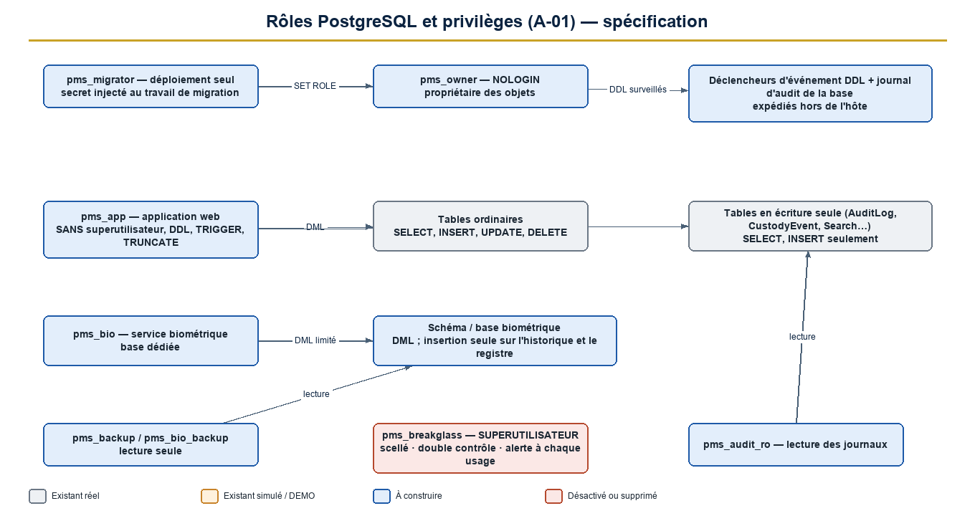
Rôles et privilèges PostgreSQL

5.1 Constat à corriger
Le compte pms_app est propriétaire des tables et superutilisateur (vérifié) ; la configuration de production utilise le même identifiant pour le cluster et l'application. Les déclencheurs d'écriture seule (AuditLog, CustodyEvent) sont donc désactivables par l'application.

5.2 Rôles cibles (spécification, non appliquée)
Rôle | Connexion | Droits | Usage
pms_owner | Aucune | Propriétaire des schémas et objets | Jamais utilisé en connexion
pms_migrator | Oui, secret injecté au seul travail de migration | Membre de pms_owner (changement de rôle) ; DDL | prisma migrate deploy au déploiement
pms_app | Oui | SELECT, INSERT, UPDATE, DELETE sur les tables ordinaires ; `SELECT, INSERT` seulement sur les tables en écriture seule (AuditLog, CustodyEvent, BiometricMatch, BiometricReview…) ; tables mixtes DEMO / réel (BiometricSearch, BiometricControl) : SELECT, INSERT plus droits de colonne limités (UPDATE sur action, actionNotes, actionById, actionAt ; états des contrôles simulés), le déclencheur par ligne interdisant toute modification d'une ligne réelle — en production sans ligne DEMO, ces droits de colonne sont retirés ; ni `TRUNCATE`, ni `TRIGGER`, ni `REFERENCES`, ni `CREATE` ; ni superutilisateur, ni propriétaire | Application web
pms_bio | Oui (service biométrique seulement) | DML sur la base biométrique dédiée ; insertion seule sur le registre | Service biométrique
pms_backup / pms_bio_backup | Oui | Lecture seule (pg_read_all_data) ; la sauvegarde principale exclut le schéma biométrique | Sauvegardes
pms_audit_ro | Oui | SELECT sur les journaux | Vérificateur d'audit
pms_breakglass | Oui, scellé | Superutilisateur | Secours : double contrôle, alerte immédiate à chaque usage, journal externe

5.3 Mesures complémentaires
- REVOKE UPDATE, DELETE, TRUNCATE des tables en écriture seule pour pms_app ; REVOKE CREATE ON SCHEMA public.
- `pg_hba` : une ligne par rôle et par origine ; TLS obligatoire ; scram-sha-256.
- Déclencheurs d'événement (ddl_command_end, sql_drop) et journal d'audit de la base enregistrant tout DDL, tout changement de rôle, toute modification d'un déclencheur ; expédition hors de l'hôte vers le support externe (chapitre 6).
- Tripwire au démarrage : l'application consulte son propre rôle et refuse de démarrer s'il est superutilisateur, propriétaire d'un objet, ou s'il possède CREATE/TRIGGER.
- Migrations hors du conteneur applicatif (deploy/entrypoint.sh ne lance plus migrate deploy) ; deux URL distinctes (DATABASE_URL pour l'exécution, URL de migration pour le déploiement).
- Secrets : le mot de passe du superutilisateur de secours est scellé (deux personnes) ; aucun secret de migration ni de secours n'est présent sur l'hôte applicatif.
- Environnement de développement : le poste de développement conserve ses facilités (superutilisateur local) ; les tests d'attaque s'exécutent sur un profil durci (préproduction), jamais sur le poste de développement.

5.4 Tests d'attaque (exécutés en tant que pms_app)
UPDATE/DELETE/TRUNCATE sur chaque table en écriture seule ; ALTER TABLE … DISABLE TRIGGER ; SET session_replication_role = replica ; CREATE TABLE / CREATE FUNCTION ; DROP TRIGGER ; lecture du schéma biométrique : tous doivent échouer (code 42501). Test d'introspection : rolsuper = faux, propriétaire ≠ rôle applicatif, has_table_privilege conforme. Test du tripwire : démarrage refusé avec un rôle excessif.

5.5 Fiches des anomalies de l'étape 1

A-01 — Compte applicatif propriétaire des tables et superutilisateur
Élément | Contenu
Anomalie initiale | Compte applicatif propriétaire des tables et superutilisateur — gravité Critique, statut de la revue NON VALIDÉ
Correction précise | Cinq rôles PostgreSQL distincts : propriétaire de schéma sans connexion ; migrateur utilisé seulement au déploiement ; rôle applicatif sans DDL, sans TRIGGER, sans TRUNCATE, ni superutilisateur, ni propriétaire ; rôle du service biométrique sur base dédiée ; rôle de sauvegarde en lecture seule. REVOKE UPDATE, DELETE, TRUNCATE sur les tables en écriture seule ; tables mixtes DEMO/réel : droits de colonne limités + déclencheur par ligne. pg_hba par rôle et origine, TLS et scram-sha-256 obligatoires. Surveillance des DDL (déclencheur d'événement + journal d'audit de la base) expédiée hors de l'hôte. Tripwire : l'application refuse de démarrer si son rôle est superutilisateur ou propriétaire. Superutilisateur de secours scellé (double contrôle, alerte à chaque usage). Tests d'attaque exécutés en tant que rôle applicatif (refus attendu, code 42501).
Composants concernés | deploy/docker-compose.yml, deploy/entrypoint.sh (migrations hors du conteneur applicatif), deploy/backup/*, prisma/schema.prisma (URL de migration distincte), src/server/db.ts (tripwire), src/server/env.ts, scripts SQL d'initialisation (nouveaux), tests d'attaque (nouveaux)
Risques résiduels | Superutilisateur de secours existant (scellé, alerté) ; collusion de deux administrateurs ; le poste de développement conserve un superutilisateur (hors production)
Validations nécessaires | Architecte sécurité externe (revue des rôles et de pg_hba) ; exécution des tests d'attaque en préproduction ; test d'intrusion ciblé
Chapitre | 5

6. Étape 2 — Intégrité cryptographique des événements et décisions (A-02, A-03, A-06, A-07)
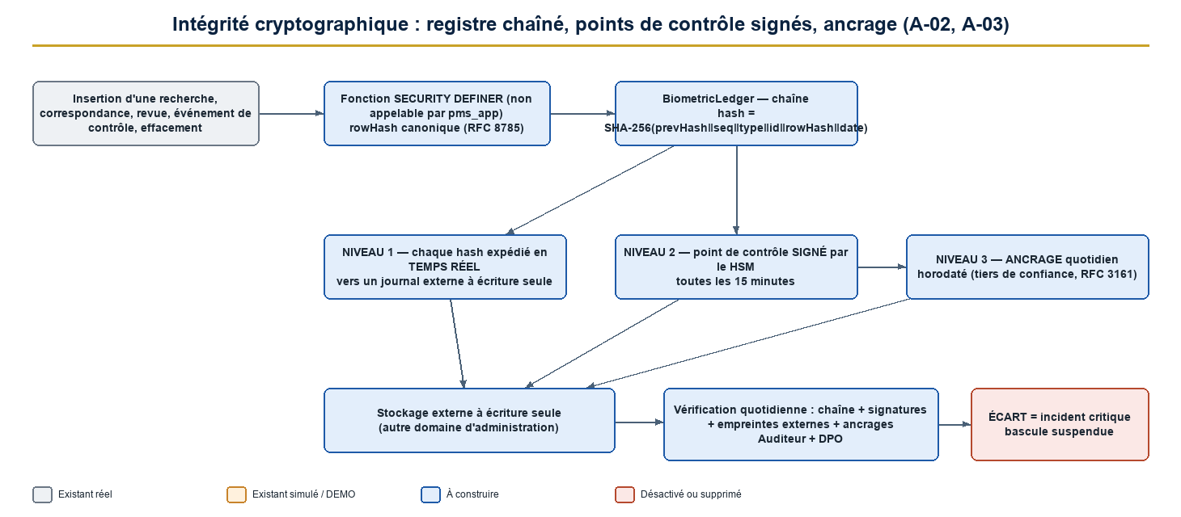
Registre chaîné, points de contrôle et ancrage

6.1 Registre biométrique chaîné
BiometricLedger(seq, type, entityId, rowHash, prevHash, hash, at). Alimenté par des fonctions `SECURITY DEFINER` (non appelables directement par pms_app) déclenchées à chaque insertion dans BiometricSearch, BiometricMatch, BiometricReview, BiometricControlEvent et BiometricErasureRegister.
Verrou consultatif sur la dernière ligne (comme AuditLog) ; seq sans trou ; aucune mise à jour ni suppression.

6.2 Trois niveaux de preuve hors de portée de l'exploitation
Niveau | Mécanisme | Cadence | Détecte
1 | Expédition de chaque `hash` vers un journal externe à écriture seule | Temps réel | Toute altération, y compris dans la fenêtre entre deux points de contrôle
2 | Point de contrôle signé (seq, hash de tête, date) par une clé de signature du HSM | 15 minutes | Reconstruction de la chaîne par un administrateur sans accès au HSM
3 | Ancrage quotidien horodaté par un tiers de confiance (RFC 3161) | Quotidien | Retour en arrière complet de la base et du journal local

Le même dispositif est appliqué à la tête de AuditLog (levée de la limite connue : suppression de la dernière ligne).

6.3 Vérification
Vérification quotidienne par l'auditeur et le responsable de la protection des données, indépendants de l'exploitation : chaîne complète, signatures, concordance avec les empreintes externes et les ancrages. Écart = incident critique avec suspension de la bascule en production.

6.4 Colonnes immuables et contraintes (A-06, A-07)
Table | Règle
BiometricSearch | Insertion seule pour les lignes réelles ; pour les lignes isDemo = vrai, seules action, actionNotes, actionById, actionAt restent modifiables (comportement conservé) ; `isDemo` immuable dans tous les cas (déclencheur) ; CHECK (isDemo = faux ⇒ requestedById, providerCode, subjectScope NON NULS)
BiometricMatch | Insertion seule ; subjectId obligatoire, personId interdit pour les lignes réelles
BiometricReview | Insertion seule ; une seule décision finale par recherche (index unique partiel) ; INCONCLUSIVE suivie d'une seconde revue par une autre identité ; au-delà : escalade
BiometricControl (réel) | Insertion seule ; transitions dans BiometricControlEvent (insertion seule) ; champs reviewed* dérivés en lecture seule ; contrôles simulés inchangés
BiometricLedger, checkpoints, registre d'effacement | Insertion seule

Le déclencheur de BiometricReview impose opérateur ≠ demandeur ≠ relecteur au niveau de l'identité d'agent (chapitre 9) et enregistre la force d'authentification (mfaVerifiedAt).

6.5 Fiches des anomalies de l'étape 2

A-02 — Aucune chaîne de hachage sur les tables biométriques
Élément | Contenu
Anomalie initiale | Aucune chaîne de hachage sur les tables biométriques — gravité Critique, statut de la revue NON VALIDÉ
Correction précise | Registre biométrique chaîné (BiometricLedger) alimenté par des fonctions SECURITY DEFINER à chaque insertion de recherche, correspondance, revue, événement de contrôle et décision d'effacement : empreinte canonique de la ligne, chaînage (hash = SHA-256(prevHash ‖ seq ‖ type ‖ id ‖ rowHash ‖ date)), verrou consultatif comme pour AuditLog. Points de contrôle signés par une clé de signature du HSM toutes les 15 minutes ; expédition en temps réel de chaque empreinte vers un journal externe à écriture seule ; ancrage quotidien horodaté par un tiers de confiance (RFC 3161). Même mécanisme pour la tête de AuditLog. Vérification quotidienne par l'auditeur et le responsable de la protection des données.
Composants concernés | Nouvelles tables BiometricLedger, BiometricLedgerCheckpoint ; fonctions et déclencheurs ; service d'ancrage ; tâche de vérification ; src/server/audit-chain.ts (extension à l'ancrage) ; stockage externe à écriture seule
Risques résiduels | Compromission simultanée de la base, du HSM et du support externe ; fenêtre de 15 minutes couverte par l'expédition en temps réel mais non nulle
Validations nécessaires | Architecte sécurité externe (preuve de la chaîne et de l'ancrage) ; essai de falsification par une équipe indépendante ; Responsable indépendant de la protection des données (procédure de vérification)
Chapitre | 6

A-03 — Empreinte de tête exportée sans destinataire ni mécanisme
Élément | Contenu
Anomalie initiale | Empreinte de tête exportée sans destinataire ni mécanisme — gravité Majeure, statut de la revue VALIDÉ SOUS RÉSERVE
Correction précise | Support externe à écriture seule dans un autre domaine d'administration (stockage à verrouillage d'objet, ou serveur de journaux dédié hors du périmètre des administrateurs de la plate-forme) ; fréquence : temps réel (empreintes), 15 min (points de contrôle signés), quotidienne (ancrage horodaté) ; vérificateur : auditeur + responsable de la protection des données, indépendants de l'exploitation ; alerte immédiate en cas d'écart ; conservation ≥ 10 ans pour les ancrages.
Composants concernés | Service d'ancrage (nouveau), deploy/*, procédure d'exploitation
Risques résiduels | Dépendance au tiers d'horodatage ; coût du stockage externe
Validations nécessaires | Architecte sécurité externe ; Responsable indépendant de la protection des données
Chapitre | 6

A-06 — Colonnes immuables non exhaustives ; isDemo modifiable ; demandeur facultatif
Élément | Contenu
Anomalie initiale | Colonnes immuables non exhaustives ; isDemo modifiable ; demandeur facultatif — gravité Majeure, statut de la revue VALIDÉ SOUS RÉSERVE
Correction précise | Liste exhaustive : BiometricSearch — aucune colonne modifiable pour les lignes réelles (insertion seule) ; pour les lignes isDemo = vrai seules les colonnes historiques action, actionNotes, actionById, actionAt restent modifiables ; `isDemo` est immuable dans tous les cas (déclencheur). BiometricMatch, BiometricReview, BiometricControlEvent, BiometricLedger : insertion seule. Contraintes : isDemo = faux ⇒ requestedById, providerCode, subjectScope NON NULS ; une seule décision finale par recherche (index unique partiel).
Composants concernés | prisma/schema.prisma (migrations additives), déclencheurs, biometric/service.ts
Risques résiduels | Les anciennes lignes DEMO restent modifiables (comportement conservé volontairement)
Validations nécessaires | Architecte sécurité externe ; tests d'attaque (UPDATE de chaque colonne, bascule de isDemo)
Chapitre | 6

A-07 — BiometricControl modifiable et deuxième source de décision
Élément | Contenu
Anomalie initiale | BiometricControl modifiable et deuxième source de décision — gravité Majeure, statut de la revue VALIDÉ SOUS RÉSERVE
Correction précise | Pour les contrôles réels (isSimulation = faux) : ligne insertion seule ; transitions d'état dans BiometricControlEvent (insertion seule) ; décision humaine uniquement dans BiometricReview ; les champs reviewed* du contrôle deviennent dérivés en lecture seule. Les contrôles simulés gardent leur comportement actuel (inchangé).
Composants concernés | biometric/control.ts, biometric/review.ts (nouveau), queries.ts, écran de contrôle
Risques résiduels | Période de double lecture (anciens et nouveaux champs) jusqu'à la fin de la phase 6
Validations nécessaires | Architecte sécurité externe ; non-régression tests/integration/biocontrol.test.ts
Chapitre | 6

7. Étape 3 — Sauvegardes, restauration et registre d'effacement (A-04, A-05, A-16)
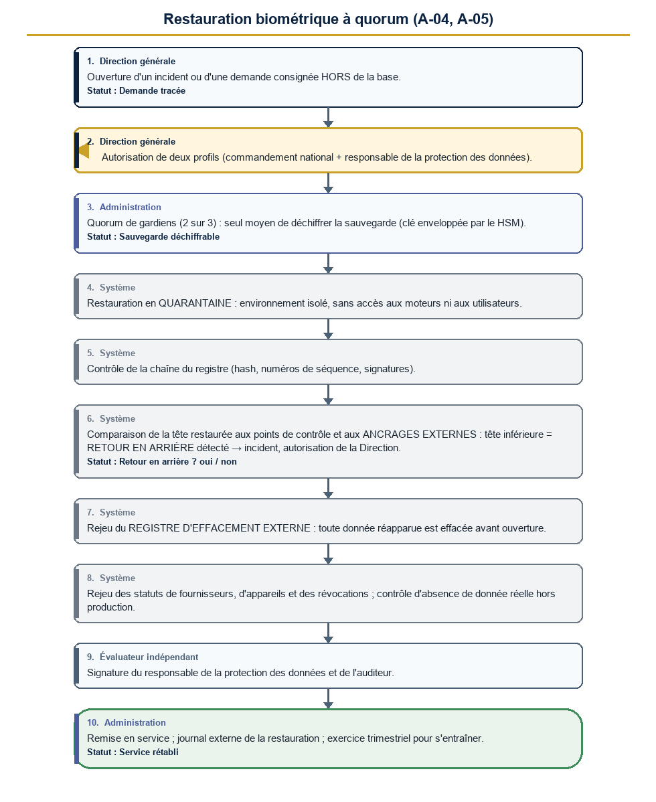
Procédure de restauration à quorum

7.1 Principes
Sujet | Règle
Séparation | Base biométrique dédiée ; la sauvegarde principale de l'application exclut le schéma biométrique (contrôle automatique)
Chiffrement | Sauvegarde biométrique chiffrée par une clé de sauvegarde enveloppée par le HSM ; déchiffrement seulement avec le quorum de gardiens
Rétention | ≤ 35 jours, verrouillage d'objet ; clé de sauvegarde détruite à l'échéance
Restauration | Jamais par le droit system:backup ; procédure à quorum (7.2)
Registre d'effacement | Répliqué en continu hors de la base, entrées signées par le HSM, conservé ≥ 125 jours (35 + 90 ; recommandation : 1 an)

7.2 Procédure de restauration (dix étapes)
- Ouverture d'un incident ou d'une demande consignée (hors base).
- Autorisation de deux profils (commandement national et responsable de la protection des données).
- Quorum de gardiens (2 sur 3) pour déchiffrer la sauvegarde.
- Restauration en quarantaine (environnement isolé, sans accès au moteur ni aux utilisateurs).
- Contrôle de la chaîne du registre.
- Comparaison de la tête restaurée aux points de contrôle et ancrages externes : tête inférieure = retour en arrière détecté → incident, autorisation de la Direction, journalisation.
- Rejeu du registre d'effacement externe : toute donnée réapparue est effacée.
- Rejeu des statuts de fournisseurs, d'appareils et de révocations.
- Contrôle d'absence de donnée réelle hors production.
- Remise en service après signature du responsable de la protection des données et de l'auditeur.

7.3 Exercices et indicateurs
Exercice trimestriel observé par l'auditeur ; objectifs indicatifs : RPO ≤ [24 h], RTO ≤ [4 h] ; test annuel de perte du quorum ; test de rétention (aucune sauvegarde biométrique > 35 jours).

7.4 Fiches des anomalies de l'étape 3

A-04 — La restauration d'une sauvegarde peut falsifier l'historique
Élément | Contenu
Anomalie initiale | La restauration d'une sauvegarde peut falsifier l'historique — gravité Majeure, statut de la revue NON VALIDÉ
Correction précise | Restauration biométrique à double contrôle natif : les sauvegardes sont chiffrées par une clé de sauvegarde enveloppée par le HSM, déchiffrable seulement avec le quorum de gardiens (2 sur 3). Restauration en quarantaine (environnement isolé) puis contrôles automatiques : chaîne valide ; tête restaurée comparée aux ancrages externes (tête inférieure = retour en arrière détecté, incident obligatoire, autorisation de la Direction) ; rejeu du registre d'effacement externe ; rejeu des statuts de fournisseurs et d'appareils ; absence de donnée réelle hors production. Exercice trimestriel. Le droit system:backup ne permet pas de restaurer la base biométrique.
Composants concernés | deploy/backup/*, procédure de restauration (nouvelle), service d'ancrage, HSM
Risques résiduels | Fenêtre de perte des données postérieures au point de restauration (inévitable) ; disponibilité du quorum de gardiens
Validations nécessaires | Architecte sécurité externe ; exercice de restauration observé par l'auditeur ; Responsable indépendant de la protection des données
Chapitre | 7

A-05 — Registre d'effacement stocké dans la base restaurable
Élément | Contenu
Anomalie initiale | Registre d'effacement stocké dans la base restaurable — gravité Majeure, statut de la revue NON VALIDÉ
Correction précise | Registre d'effacement répliqué en continu hors de la base (journal externe à écriture seule, entrées signées par le HSM : identifiant, date, décision du responsable de la protection des données), conservé au moins 125 jours (35 jours de sauvegarde + 90 jours de marge ; recommandation : 1 an). Vérification obligatoire avant toute remise en service après restauration : toute donnée réapparue est effacée avant ouverture.
Composants concernés | BiometricErasureRegister (table + miroir externe), biometric/retention.ts (nouveau), procédure de restauration
Risques résiduels | Délai entre l'effacement et la réplication (fermé par la réplication synchrone du miroir)
Validations nécessaires | Architecte sécurité externe ; Responsable indépendant de la protection des données ; Juriste (valeur de la « mise hors d'usage » en sauvegarde)
Chapitre | 7

A-16 — Sauvegarde globale incompatible avec la limite de 35 jours
Élément | Contenu
Anomalie initiale | Sauvegarde globale incompatible avec la limite de 35 jours — gravité Moyenne, statut de la revue VALIDÉ SOUS RÉSERVE
Correction précise | Base biométrique dédiée (cluster ou base distincte, rôle distinct) ; sauvegarde principale de l'application exclut le schéma biométrique ; sauvegarde biométrique séparée, verrouillage d'objet à 35 jours, clé de sauvegarde détruite à l'échéance ; contrôle automatique que la sauvegarde principale ne contient aucune table biométrique.
Composants concernés | deploy/backup/*, deploy/docker-compose.yml, configuration de la base biométrique
Risques résiduels | Deux cycles de sauvegarde à exploiter
Validations nécessaires | Architecte sécurité externe ; contrôle de l'auditeur
Chapitre | 7

8. Étape 4 — Architecture du coffre de clés (A-11, A-12, A-13)
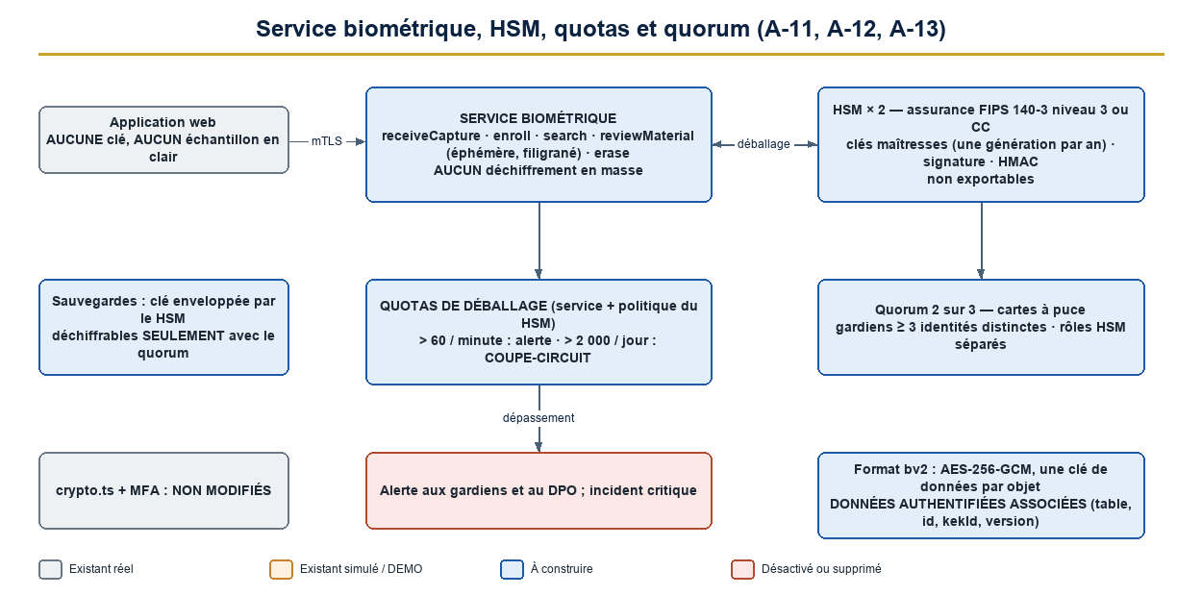
Service biométrique, HSM et quotas

8.1 Service biométrique séparé
L'application web ne détient aucune clé et aucun échantillon en clair. Le service biométrique expose une API étroite : receiveCapture, enroll, search, reviewMaterial (rendu éphémère filigrané, lien signé ≤ 60 s, sans téléchargement), erase. Aucun point ne déchiffre ou n'exporte en masse. Le service s'authentifie auprès du HSM par une identité dédiée.

8.2 HSM
Sujet | Exigence
Matériel | Deux HSM synchronisés, sur deux sites ; assurance FIPS 140-3 niveau 3 ou Critères Communs (D-21)
Rôles HSM | Officier de sécurité, officier de chiffrement, auditeur, tenus par des personnes différentes
Quorum | 2 sur 3 au minimum (cartes à puce) pour : générer ou détruire une clé maîtresse, déchiffrer les sauvegardes, administrer le HSM
Clés | Maîtresses (une génération par année), de signature (registre, effacement), de pseudonymes (HMAC) : non exportables
Contrôle | Les approbations applicatives sont un complément, jamais le seul contrôle

8.3 Quotas de déballage et coupe-circuit (valeurs initiales, à calibrer en phase 3)
Seuil | Action
> 60 déballages par minute | Ralentissement et alerte aux gardiens et au responsable de la protection des données
> 2 000 déballages par jour | Coupe-circuit : déballage suspendu, incident critique
Déballage hors recherche, revue ou inscription en cours | Refus et alerte

8.4 Format de chiffrement bv2 et données authentifiées associées
bv2.<kekId>.<DEK enveloppée>.<iv>.<tag>.<chiffré> (AES-256-GCM ; IV de 96 bits aléatoire ; une clé de données par objet). Les données authentifiées associées sont bv2 | kekId | table | identifiant de l'enregistrement | version | finalité : un chiffré ne peut pas être substitué à un autre enregistrement ou rejoué. crypto.ts et l'authentification à deux facteurs ne sont pas modifiés.

8.5 Cycle de vie des clés
État | Description
Générée | Créée dans le HSM par cérémonie à quorum ; non active
Active | Enveloppe les nouvelles clés de données (une génération par an)
Désactivée | Ne sert plus qu'à déballer ; ré-enveloppement en cours
Détruite | Après ré-enveloppement complet et expiration des sauvegardes qui la référencent
Compromise | Voir 8.6

8.6 Procédures
Événement | Procédure
Compromission d'une clé maîtresse | (1) déclarer l'incident, (2) couper le déballage, (3) générer une génération de remplacement par cérémonie, (4) ré-envelopper toutes les clés de données (lot supervisé, débit limité), (5) détruire la génération compromise après vérification, (6) évaluer l'exposition et notifier (D-15)
Panne d'un HSM | Bascule sur le second ; remplacement et resynchronisation par cérémonie ; test annuel
Migration d'un HSM à un autre fournisseur | Ré-enveloppement des clés de données (ancien HSM déballe, nouveau enveloppe) dans les quotas ; double fonctionnement ; destruction de l'ancien
Départ d'un gardien | Révocation de sa carte, ré-émission, re-clé du quorum ; au moins 3 titulaires en permanence
Séquestre | Sauvegarde chiffrée native du HSM, conservée sous scellés dans un lieu distinct ; test annuel de restauration
Agilité cryptographique | Version de format et registre d'algorithmes ; revue tous les trois ans ; migration planifiée

8.7 Fiches des anomalies de l'étape 4

A-11 — Coffre dans le processus applicatif (oracle de déballage)
Élément | Contenu
Anomalie initiale | Coffre dans le processus applicatif (oracle de déballage) — gravité Majeure, statut de la revue NON VALIDÉ
Correction précise | Service biométrique séparé (processus, identité, hôte et réseau distincts) : l'application web n'a jamais accès aux clés ni aux échantillons en clair ; API étroite (recevoir une capture, inscrire, rechercher, matériel de revue éphémère, effacer) sans point de déchiffrement en masse. Quotas de déballage appliqués par le service et par une politique du HSM (par minute et par jour) ; coupe-circuit automatique avec alerte aux gardiens et au responsable de la protection des données ; journalisation côté HSM.
Composants concernés | Nouveau service biométrique, biometric/vault.ts (déplacé dans le service), src/server/biometric/service.ts (client), deploy/*
Risques résiduels | Compromission du service biométrique lui-même (surface réduite, quotas limitant l'exfiltration)
Validations nécessaires | Architecte sécurité externe ; test d'intrusion visant l'exfiltration massive
Chapitre | 8

A-12 — Double contrôle des clés défini dans l'application
Élément | Contenu
Anomalie initiale | Double contrôle des clés défini dans l'application — gravité Majeure, statut de la revue VALIDÉ SOUS RÉSERVE
Correction précise | Quorum natif du HSM (carte à puce, 2 sur 3 au minimum) pour générer, détruire une clé maîtresse et déchiffrer les sauvegardes ; rôles HSM séparés (officier de sécurité, officier de chiffrement, auditeur) tenus par des personnes différentes ; deux HSM synchronisés ; niveau d'assurance exigé (D-21). Les approbations applicatives restent un complément, jamais le seul contrôle.
Composants concernés | HSM (nouveau), service de clés, procédure de cérémonie
Risques résiduels | Perte simultanée de gardiens (≥ 3 titulaires, séquestre)
Validations nécessaires | Architecte sécurité externe ; audit de la cérémonie ; D-21
Chapitre | 8

A-13 — Cycle de vie des clés incomplet ; absence de données authentifiées associées
Élément | Contenu
Anomalie initiale | Cycle de vie des clés incomplet ; absence de données authentifiées associées — gravité Moyenne, statut de la revue VALIDÉ SOUS RÉSERVE
Correction précise | Chapitre complet (états, rotation, compromission, panne et remplacement du HSM, séquestre, départ d'un gardien, agilité cryptographique). Format bv2 : le chiffrement lie le chiffré à l'identifiant de la table, de l'enregistrement, au kekId et à la version (données authentifiées associées), ce qui interdit la substitution entre lignes. Ré-enveloppement en deux temps avec retour possible.
Composants concernés | biometric/vault.ts, key-service.ts, procédures
Risques résiduels | Erreur humaine en cérémonie (exercices annuels)
Validations nécessaires | Architecte sécurité externe ; exercice de compromission simulée
Chapitre | 8

9. Étape 5 — Séparation des responsabilités au niveau des personnes physiques (A-19, A-20, A-21, A-22)
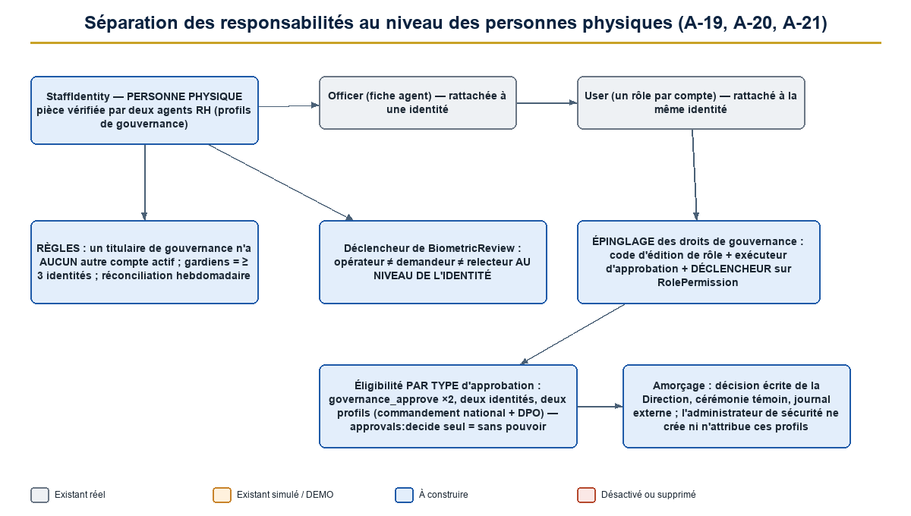
Identité d'agent et épinglage des droits

9.1 Identité d'agent
StaffIdentity(id, documentType, documentDigest, verifiedBy, verifiedAt, status) : une personne physique (pièce vérifiée, résumé à clé du numéro). Chaque fiche agent (Officer) et chaque compte (User) se rattachent à une identité. Règles :
- Un titulaire de profil de gouvernance n'a aucun autre compte actif (contrainte et réconciliation hebdomadaire).
- Les gardiens de clés sont au moins trois identités distinctes.
- La revue vérifie opérateur ≠ demandeur ≠ relecteur au niveau de l'identité.
- L'identité d'un titulaire de gouvernance est vérifiée par deux agents des ressources humaines distincts (droit existant hr:manage).

9.2 Épinglage des droits de gouvernance
Droit | Attribuable seulement à
biometric:provider_manage, device_manage, export_portability | BIOMETRIC_PLATFORM_ADMIN
biometric:key_manage | KEY_CUSTODIAN
biometric:retention_manage, erasure_decide | DATA_PROTECTION_OFFICER
biometric:history_view_candidates | DATA_PROTECTION_OFFICER, AUDITOR
biometric:governance_approve | NATIONAL_COMMANDER, DATA_PROTECTION_OFFICER
biometric:enroll_validate, watchlist_review | BIOMETRIC_OFFICER

Contrôle à trois niveaux : code d'édition de rôle, exécuteur d'approbation, déclencheur de base sur RolePermission ; test automatisé.

9.3 Éligibilité d'approbation par type
Type d'approbation | Conditions
Activation d'un fournisseur | governance_approve ×2, deux identités et deux profils distincts (commandement national + responsable de la protection des données)
Rotation ou destruction de clé | idem + quorum du HSM
Export de portabilité | idem + gardiens
Attribution d'un profil de gouvernance | idem ; l'administrateur de sécurité ne peut ni créer ni attribuer ces profils

Les titulaires de approvals:decide seuls n'ont aucun pouvoir sur ces types.

9.4 Amorçage
Premier responsable de la protection des données et premiers gardiens désignés par décision écrite de la Direction lors d'une cérémonie témoin (deux témoins, procès-verbal, journal externe). La décision d'amorçage est conservée hors de la base.

9.5 Droits existants et rôles (A-22)
Aucun des 29 rôles ne perd un droit ; aucun des 158 droits n'est renommé ni supprimé. Tests à adapter : sensibilité, libellés FR/AR, matrice de routes, décomptes de documentation. La réponse de l'historique porte un champ visibility.

9.6 Fiches des anomalies de l'étape 5

A-19 — Séparation au niveau du compte et non de la personne
Élément | Contenu
Anomalie initiale | Séparation au niveau du compte et non de la personne — gravité Majeure, statut de la revue NON VALIDÉ
Correction précise | Identité d'agent (StaffIdentity) vérifiée sur pièce, unique par personne physique, rattachée à la fiche agent et au compte. Règles : un titulaire de profil de gouvernance n'a aucun autre compte actif ; deux gardiens = deux identités distinctes ; la revue vérifie opérateur ≠ demandeur ≠ relecteur au niveau de l'identité ; contrôle à l'attribution, à chaque connexion d'un compte de gouvernance et par réconciliation hebdomadaire.
Composants concernés | Nouvelle table StaffIdentity, Officer, User (liaison), admin/users.ts, approvals/*, biometric/review.ts
Risques résiduels | Pièce d'identité falsifiée ou complicité à l'enregistrement
Validations nécessaires | Architecte sécurité externe ; Responsable indépendant de la protection des données ; Direction (D-04)
Chapitre | 9

A-20 — Pas d'épinglage des droits de gouvernance ; éligibilité d'approbation trop large
Élément | Contenu
Anomalie initiale | Pas d'épinglage des droits de gouvernance ; éligibilité d'approbation trop large — gravité Majeure, statut de la revue NON VALIDÉ
Correction précise | Épinglage : chaque droit de gouvernance n'est attribuable qu'à son profil (contrôle dans le code d'édition de rôles et dans l'exécuteur d'approbation, et déclencheur de base sur RolePermission) ; matrice d'éligibilité par type d'approbation : les nouveaux types exigent biometric:governance_approve de deux identités et de deux profils distincts ; les titulaires de approvals:decide seuls n'ont aucun pouvoir sur eux ; test automatisé.
Composants concernés | rbac/permissions.ts, roles.ts, grants.ts, admin/roles.ts, approvals/rules.ts et service.ts, déclencheur sur RolePermission
Risques résiduels | Modification du code par un développeur (contrôle de version et revue)
Validations nécessaires | Architecte sécurité externe ; revue du code d'approbation
Chapitre | 9

A-21 — Attribution des profils de gouvernance par l'administrateur de sécurité
Élément | Contenu
Anomalie initiale | Attribution des profils de gouvernance par l'administrateur de sécurité — gravité Moyenne, statut de la revue VALIDÉ SOUS RÉSERVE
Correction précise | Attribution uniquement par une demande approuvée par le commandement national et le responsable de la protection des données ; l'administrateur de sécurité ne peut ni créer ni attribuer ces profils ; premier titulaire désigné par décision écrite de la Direction lors d'une cérémonie d'amorçage témoin et journalisée.
Composants concernés | rbac/grants.ts, approvals/*, procédure d'amorçage (nouvelle)
Risques résiduels | Amorçage fondé sur la confiance en la décision écrite
Validations nécessaires | Direction ; Responsable indépendant de la protection des données
Chapitre | 9

A-22 — Tests à contenu exact et contrat de réponse de l'historique
Élément | Contenu
Anomalie initiale | Tests à contenu exact et contrat de réponse de l'historique — gravité Moyenne, statut de la revue VALIDÉ SOUS RÉSERVE
Correction précise | Liste des tests à adapter (sensibilité, libellés FR/AR, matrice de routes, décomptes de documentation) ; la réponse de l'historique porte un champ visibility explicite (FULL pour les lignes DEMO, METADATA ou FULL selon le profil pour les lignes réelles) ; test de contrat versionné.
Composants concernés | tests/unit/sensitivity.test.ts, tests/security/route-matrix.test.ts, biometric/queries.ts, i18n
Risques résiduels | Oubli d'un test lors de l'implémentation (liste de contrôle)
Validations nécessaires | Architecte sécurité externe ; revue de la liste de tests
Chapitre | 9

10. Étape 6 — Bases légales multiples et précédence preuve / effacement (A-14, A-15)

10.1 Bases légales multiples
BiometricSampleBasis(sampleId, caseId ou décision, start, end, status). Échéance = maximum des bases actives. Événements de conservation : statut de partie (CLEARED, CHARGED…), issue d'affaire (UNFOUNDED, DISMISSED…), décès, décision de justice, demande de la personne. Effacement seulement lorsque plus aucune base n'est active.
Situation | Résultat
Hors de cause dans l'affaire A, partie active dans l'affaire B | Conservation (base B active)
Hors de cause partout | Effacement sous 30 jours (délai à confirmer)
Personne décédée | Échéance déclenchée ; recherche refusée

10.2 Précédence entre preuve et effacement (A-15, D-06)
Objet | Règle proposée
Copie probatoire (pièce avec chaîne de possession) | Conservée tant que l'affaire est ouverte (décision du magistrat) ; hors de la galerie
Échantillon de référence opérationnel | Effacé selon la politique et le registre d'effacement
Copies | Inventoriées et rattachées au registre ; effacées conjointement quand l'autorisation judiciaire le permet

10.3 Fiches des anomalies de l'étape 6

A-14 — Conservation sans bases légales multiples
Élément | Contenu
Anomalie initiale | Conservation sans bases légales multiples — gravité Moyenne, statut de la revue NON VALIDÉ
Correction précise | Table BiometricSampleBasis (échantillon ↔ affaire ou décision, début, fin) ; échéance = maximum des bases actives ; les événements de conservation sont émis par les statuts de partie (CLEARED, CHARGED…) et les issues d'affaire ; effacement seulement quand plus aucune base n'est active ; calcul documenté et testé.
Composants concernés | Nouvelles tables, cases/service.ts, persons/service.ts (émission d'événements), biometric/retention.ts
Risques résiduels | Qualification juridique des bases (à confirmer)
Validations nécessaires | Juriste ; Responsable indépendant de la protection des données
Chapitre | 10

A-15 — Conflit entre effacement et conservation de preuve
Élément | Contenu
Anomalie initiale | Conflit entre effacement et conservation de preuve — gravité Moyenne, statut de la revue DÉCISION REQUISE
Correction précise | Règle de précédence proposée : la conservation de preuve judiciaire l'emporte tant que l'affaire est ouverte, mais ne porte que sur la copie probatoire (pièce avec chaîne de possession) ; l'échantillon de référence opérationnel est effacé selon la politique ; toutes les copies sont inventoriées et rattachées au registre d'effacement ; décision du magistrat en cas de doute. À valider avec la Justice (D-06).
Composants concernés | evidence/service.ts, retention.ts, registre d'effacement
Risques résiduels | Désaccord d'interprétation juridique
Validations nécessaires | Juriste ; Responsable indépendant de la protection des données ; Justice
Chapitre | 10

11. Étape 7 — Portabilité AFIS et interdiction des essais prématurés (A-08, A-09)
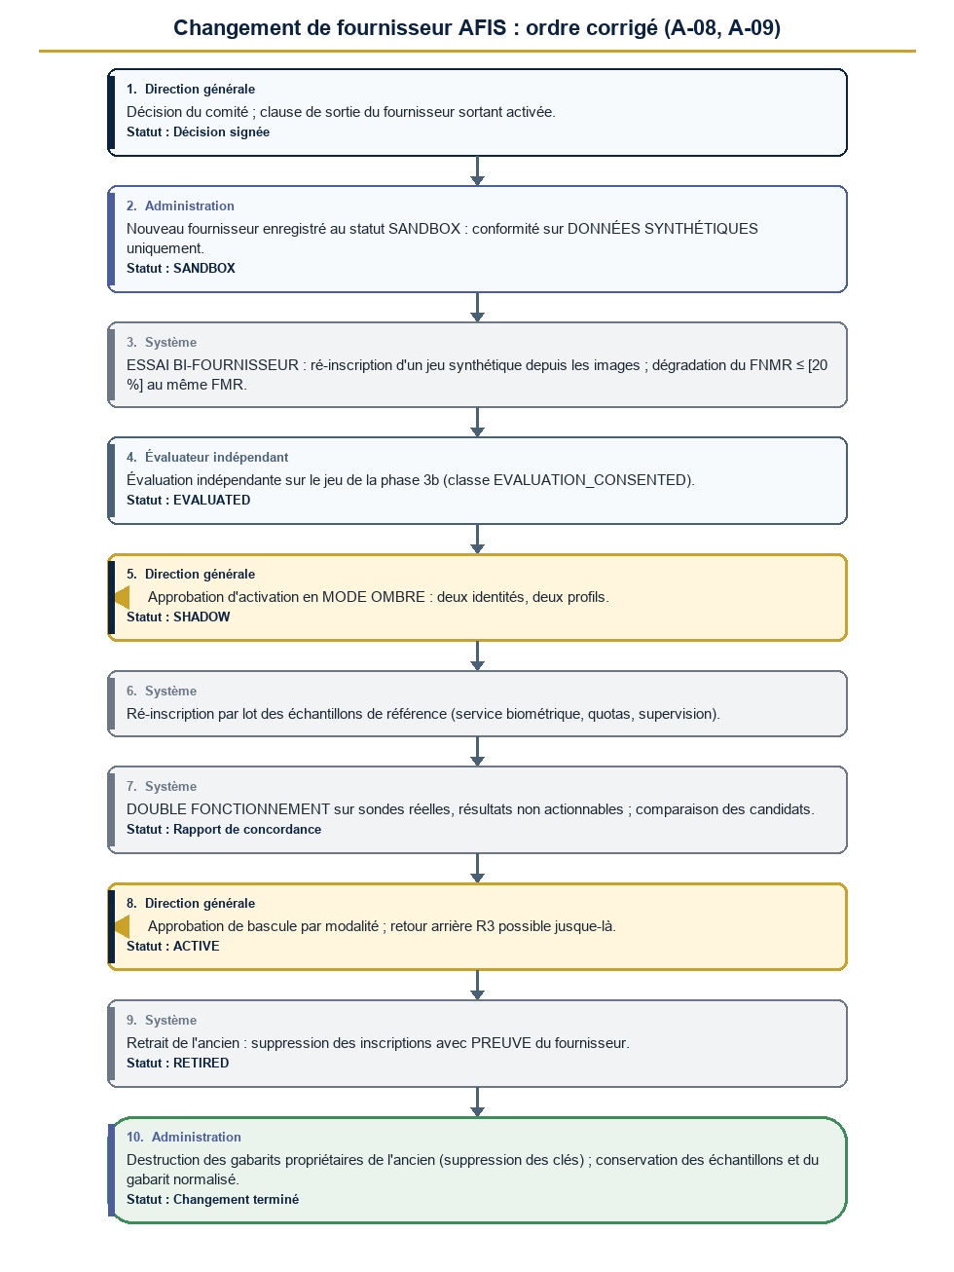
Procédure de changement de fournisseur (v1.2)

11.1 Classes de données et statuts de fournisseur
Statut du fournisseur | Classes de données admises | Sondes réelles
REGISTERED | Aucune | Interdites
SANDBOX | SYNTHETIC, LICENSED_RESEARCH | Interdites
EVALUATED | + EVALUATION_CONSENTED (sous protocole) | Interdites
SHADOW | + OPERATIONAL | Oui, non actionnables
ACTIVE | OPERATIONAL | Oui
SUSPENDED, RETIRED | Aucune | Interdites

Chaque échantillon et chaque sonde portent une classe de données. L'orchestrateur et un déclencheur de base refusent d'associer une classe à un fournisseur dont le statut ne l'admet pas. Les moteurs sont dans une zone réseau sans sortie ; l'instance SANDBOX est isolée de toute galerie opérationnelle et de toute clé de production.

11.2 Procédure de changement de fournisseur (ordre corrigé)
- Décision du comité ; clause de sortie du fournisseur sortant activée.
- Nouveau fournisseur enregistré (SANDBOX) : conformité sur données synthétiques.
- Essai bi-fournisseur : ré-inscription du jeu synthétique depuis les images ; écart de précision mesuré.
- Évaluation indépendante (classe EVALUATION_CONSENTED, protocole de la phase 3b) → statut EVALUATED.
- Approbation d'activation en mode ombre (deux identités, deux profils) → statut SHADOW.
- Ré-inscription par lot des échantillons de référence (service biométrique, quotas, supervision).
- Double fonctionnement sur sondes réelles, résultats non actionnables.
- Approbation de bascule par modalité → ACTIVE.
- Retrait de l'ancien avec preuve de suppression ; statut RETIRED.
- Destruction des gabarits propriétaires de l'ancien (suppression des clés) ; conservation des échantillons et du gabarit normalisé.
Retour arrière (classe R3) : tant que l'étape 8 n'est pas validée, l'ancien reste ACTIVE.

11.3 Essai bi-fournisseur et portabilité éprouvée
Critère de la phase 3 : ré-inscription d'un jeu synthétique ou sous licence de l'AFIS A vers l'AFIS B depuis les images ; dégradation relative du FNMR ≤ [20 %] au même FMR ; résultat de l'échange de gabarits normalisés documenté. Le cahier des charges impose au soumissionnaire un bac à sable pour cet essai ; exercice annuel réel ensuite.

11.4 Fiches des anomalies de l'étape 7

A-08 — Double fonctionnement sur données réelles avant évaluation
Élément | Contenu
Anomalie initiale | Double fonctionnement sur données réelles avant évaluation — gravité Majeure, statut de la revue NON VALIDÉ
Correction précise | Procédure réordonnée : conformité (données synthétiques) → évaluation indépendante → approbation en mode ombre → ré-inscription par lot → double fonctionnement → approbation de bascule. Garde technique : chaque échantillon porte une classe de données (SYNTHETIC, LICENSED_RESEARCH, EVALUATION_CONSENTED, OPERATIONAL) ; un fournisseur n'accepte que les classes autorisées par son statut (SANDBOX → synthétiques et sous licence ; EVALUATED → + évaluation sous protocole ; SHADOW → + opérationnel non actionnable ; ACTIVE → opérationnel) ; refus par le service et par la base.
Composants concernés | BiometricProvider, BiometricSample, BiometricEnrollment, BiometricJob, orchestrateur, déclencheurs
Risques résiduels | Erreur d'étiquetage de la classe de données (contrôles automatiques et audit)
Validations nécessaires | Architecte sécurité externe ; Juriste ; Responsable indépendant de la protection des données
Chapitre | 11

A-09 — Portabilité éprouvée seulement entre simulateurs
Élément | Contenu
Anomalie initiale | Portabilité éprouvée seulement entre simulateurs — gravité Majeure, statut de la revue VALIDÉ SOUS RÉSERVE
Correction précise | Essai bi-fournisseur en phase 3 : ré-inscription d'un jeu synthétique ou sous licence de l'AFIS A vers l'AFIS B depuis les images, et mesure de l'écart de précision (critère : dégradation relative du FNMR ≤ [20 %] au même FMR) ; test d'échange de gabarits normalisés documenté ; clause du marché imposant au soumissionnaire de fournir un bac à sable pour cet essai ; exercice annuel réel ensuite.
Composants concernés | Plan de tests, cahier des charges, outil de ré-inscription
Risques résiduels | Perte de précision inévitable sur gabarit normalisé (l'image est la voie de référence)
Validations nécessaires | Évaluateur indépendant ; Architecte sécurité externe
Chapitre | 11

12. Étape 8 — Les neuf phases : critères mesurables, collecte encadrée, retour arrière (A-23, A-24, A-25, A-26)
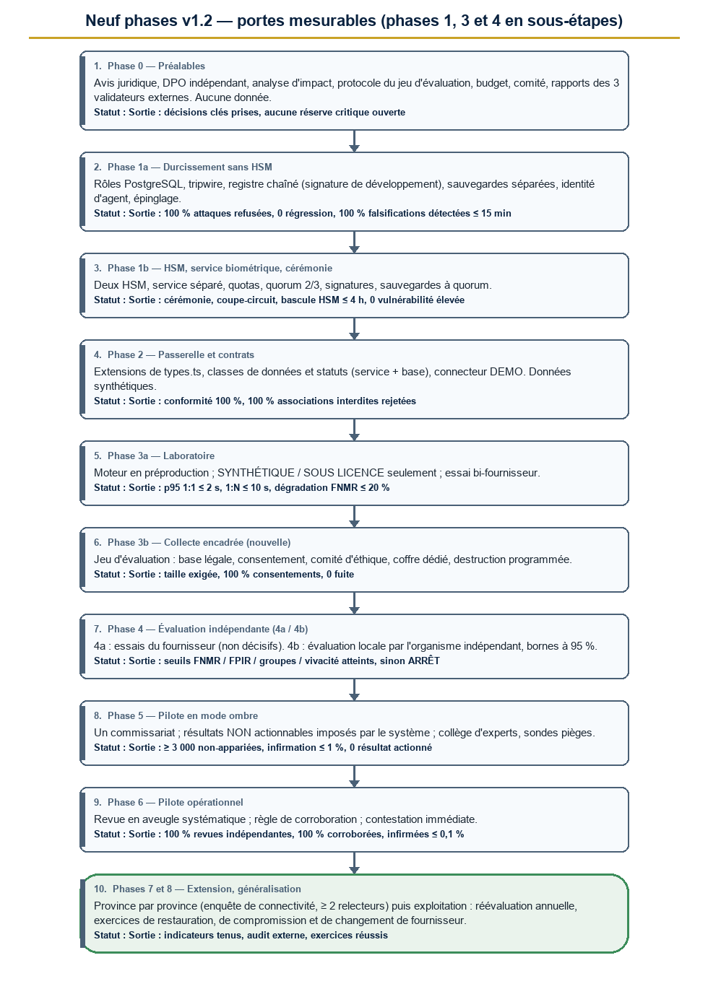
Plan de déploiement progressif v1.2

12.1 Principes de mesure
Principe | Application
Vérité terrain | Jeu étiqueté (évaluation) ; contre-expertise d'un échantillon aléatoire par un collège d'experts indépendant (opération) ; sondes pièges
Bornes de confiance à 95 % | Règle des trois : zéro événement sur n essais indépendants borne le taux à 3/n
Tailles minimales | Pour borner un taux d'erreur à 0,1 % : ≥ 3 000 essais non-appariés ; à 0,5 % : ≥ 600 ; à 1 % : ≥ 300 (évaluateur : bornes exactes)
Mesure humaine | Sensibilité et spécificité sur sondes pièges ; taux d'infirmation par le collège

Les valeurs entre crochets sont des propositions à fixer par la Direction et l'évaluateur (D-10).

12.2 Classes de retour arrière
Classe | Définition
R0 | Drapeau ou configuration
R1 | Version logicielle précédente, compatible avec les données
R2 | Restauration (double contrôle, chapitre 7)
R3 | Bascule de fournisseur (chapitre 11)
R4 | Ré-enveloppement en deux temps : l'ancienne génération de clé reste active jusqu'à vérification

Avancer seulement : les valeurs d'énumération ajoutées sont inertes et conservées ; aucune table contenant des données réelles n'est supprimée avant l'échéance de conservation ; on désactive plutôt que de supprimer.

12.3 Phase 0 — Préalables
Rubrique | Contenu
Entrée | Mandat de la Direction ; comité nommé, indépendant de l'éditeur et du fournisseur (D-16)
Livrables | Avis juridique ; autorité de contrôle ; responsable de la protection des données indépendant (D-20) ; analyse d'impact ; protocole du jeu d'évaluation ; budget (D-13, D-21) ; appel d'offres ; rapports des trois validateurs externes ; décisions D-01, D-03, D-04, D-07, D-16, D-17, D-18, D-19, D-20, D-21, D-23
Sortie mesurable | Décisions listées prises ; avis juridique signé ; aucune réserve critique ouverte dans les trois rapports externes ; budget approuvé
Arrêt | Avis juridique défavorable (R-09)
Retour arrière | Sans objet (R0)
Données | Aucune

12.4 Phase 1a — Durcissement sans HSM
Rubrique | Contenu
Entrée | Phase 0 close
Livrables | Rôles PostgreSQL et tripwire ; déclencheurs et contraintes ; registre chaîné avec signature de développement ; journal externe de test ; séparation des sauvegardes ; identité d'agent et épinglage ; nouveaux types d'approbation
Sortie mesurable | 100 % des tests d'attaque refusés (42501) ; tripwire : démarrage refusé avec un rôle excessif ; toutes les suites existantes vertes (0 régression ; MFA et séparation des administrateurs incluses) ; registre : 10 000 événements synthétiques vérifiés, 100 % des falsifications injectées détectées en ≤ 15 min ; sauvegarde principale sans table biométrique ; restauration d'essai réussie ; 0 donnée biométrique réelle (analyse automatique)
Arrêt | Régression MFA ; échec d'une attaque simulée
Retour arrière | R1
Données | Démonstration et synthétiques

12.5 Phase 1b — HSM, service biométrique et cérémonie
Rubrique | Contenu
Entrée | 1a close ; deux HSM livrés (D-13, D-21) ; ≥ 3 gardiens désignés
Livrables | Service biométrique séparé ; quotas ; cérémonie de clés ; signatures du registre par le HSM ; sauvegardes à quorum ; ancrage horodaté
Sortie mesurable | Cérémonie à quorum 2 sur 3 réalisée ; quotas : alerte et coupe-circuit déclenchés aux seuils ; déballage impossible sans quorum pour les sauvegardes ; bascule HSM ≤ [4 h] ; compromission simulée (R4) réussie ; 0 vulnérabilité critique ou élevée (test d'intrusion visant l'exfiltration massive)
Arrêt | Échec du quorum ou du coupe-circuit
Retour arrière | R4
Données | Synthétiques

12.6 Phase 2 — Passerelle et contrats
Rubrique | Contenu
Livrables | Extensions de types.ts ; simulateur DEMO ; conformité ; classes de données et statuts (service et base) ; sujets et liens ; connecteur DEMO
Sortie mesurable | Conformité 100 % (simulateur et bac à sable, données synthétiques) ; 100 % des tentatives d'association d'une classe non admise rejetées (service et base) ; contrats des routes existantes inchangés (tests de contrat à 100 %) ; matrice de routes de sécurité étendue
Arrêt | Le fournisseur refuse les clauses de portabilité ou de sortie
Retour arrière | R0 / R1
Données | Synthétiques

12.7 Phase 3a — Laboratoire (données synthétiques et sous licence)
Rubrique | Contenu
Entrée | Phase 2 close ; analyse d'impact validée
Sortie mesurable | 1:1 p95 ≤ [2 s] (≥ 1 000 appels) ; 1:N p95 ≤ [10 s] à la taille cible ; disponibilité ≥ [99,5 %] sur 14 jours ; erreurs techniques < [0,5 %] ; 0 donnée biométrique dans les journaux (analyse automatique) ; essai bi-fournisseur : dégradation du FNMR ≤ [20 %] ; quotas calibrés ; test d'intrusion sans point élevé
Arrêt | Performances hors seuil après deux réglages
Retour arrière | R3
Données | Synthétiques et sous licence uniquement (aucun volontaire)

12.8 Phase 3b — Collecte encadrée du jeu d'évaluation (nouvelle)
Rubrique | Contenu
Entrée | D-01 (base légale), D-17 (mineurs), analyse d'impact, responsable de la protection des données, comité d'éthique, 1b close (coffre dédié, HSM), protocole de la phase 0
Livrables | Registre de consentements ; coffre dédié (classe EVALUATION_CONSENTED) ; plan de destruction du jeu après l'évaluation
Sortie mesurable | Jeu conforme à la taille exigée par l'évaluateur (ordre de grandeur : ≥ [1 000] personnes) ; 100 % des échantillons rattachés à un consentement ; 0 fuite (audit) ; jeu isolé de toute galerie opérationnelle
Arrêt | Un consentement manquant ; une fuite
Retour arrière | R0 : effacement du jeu
Données | Personnes réelles consentantes

12.9 Phase 4 — Évaluation indépendante (4a / 4b)
Rubrique | Contenu
4a | Essais du fournisseur sur jeux sous licence (prérequis, non décisifs)
4b | Évaluation locale par l'organisme indépendant sur le jeu de la phase 3b
Sortie mesurable (indicatif, bornes à 95 %) | Empreintes : FNMR ≤ [1 %] à FMR = [0,1 %] ; identification au rang 1 ≥ [98 %] avec FPIR ≤ [0,1 %] ; échec d'acquisition ≤ [2 %]. Visage : FNMR ≤ [3 %] à FMR = [0,1 %] ; rapport FNMR maximal / minimal entre groupes ≤ [1,5]. Vivacité : APCER ≤ [5 %], BPCER ≤ [5 %]
Arrêt | Toute mesure hors seuil : arrêt ou changement de fournisseur
Retour arrière | R3 ; effacement du jeu selon le protocole
Données | Jeu d'évaluation légalement constitué

12.10 Phase 5 — Pilote en mode « ombre »
Rubrique | Contenu
Entrée | 4b conforme ; fournisseur SHADOW (approbation) ; personnes informées (D-14) ; relecteurs désignés ; résultats non actionnables imposés par le système (aucune notification, aucun lien, aucune suite)
Périmètre | Un commissariat
Sortie mesurable | Durée ≥ [8 semaines] ; ≥ [3 000] recherches non-appariées (taux d'erreur borné à 0,1 %) ; collège d'experts : taux d'infirmation des résultats « à revoir » ≤ [1 %] sur un échantillon aléatoire de ≥ [5 %] ; sondes pièges : sensibilité des relecteurs ≥ [95 %], spécificité ≥ [98 %] ; revue ≤ [24 h] pour ≥ [95 %] ; 0 résultat actionné (audit) ; 0 incident de sécurité élevé ; 100 % des alertes d'anomalie traitées
Arrêt | Incident élevé ; résultat actionné par erreur
Retour arrière | R0 : fournisseur SUSPENDED ; données conservées chiffrées
Données | Réelles, base légale

12.11 Phase 6 — Pilote opérationnel limité
Rubrique | Contenu
Entrée | Phase 5 conforme ; règle de corroboration adoptée (D-19) ; fournisseur ACTIVE par approbation
Sortie mesurable | 100 % des décisions issues d'une revue indépendante en aveugle ; 100 % des mesures coercitives corroborées par un élément non biométrique ; décisions infirmées (contestation ou collège) ≤ [0,1 %] des actions ; revue ≤ [24 h] pour ≥ [95 %] ; 0 incident élevé sur [8 semaines] ; erreurs signalées traitées sous [7 jours]
Arrêt | Atteinte aux droits avérée ; incident élevé
Retour arrière | R0 (retour en mode ombre)
Données | Réelles

12.12 Phase 7 — Extension provinciale
Rubrique | Contenu
Entrée | Phase 6 conforme ; enquête de connectivité (D-23) ; politique hors ligne arrêtée (D-08) ; ≥ [2] relecteurs par province
Sortie mesurable (par province) | 100 % des appareils inscrits et signés ; ≥ [95 %] des utilisateurs formés et évalués ; indicateurs de la phase 6 tenus [4 semaines] ; audit externe sans point critique
Arrêt | Réservoir de relecteurs insuffisant
Retour arrière | R0 : province retirée du périmètre

12.13 Phase 8 — Généralisation
Rubrique | Contenu
Sortie mesurable (continue) | Réévaluation annuelle (précision, écarts de groupes, vivacité) ; exercice annuel réel de changement de fournisseur ; exercice trimestriel de restauration ; exercice annuel de compromission de clé ; revue annuelle des anomalies et de la qualité de la revue humaine
Arrêt | Perte de conformité ; fournisseur défaillant
Retour arrière | R3 (plan de sortie)

12.14 Fiches des anomalies de l'étape 8

A-23 — Critères de phase non mesurables
Élément | Contenu
Anomalie initiale | Critères de phase non mesurables — gravité Moyenne, statut de la revue NON VALIDÉ
Correction précise | Tous les critères sont réécrits avec vérité terrain (jeu étiqueté, contre-expertise d'un échantillon aléatoire, sondes pièges), bornes de confiance à 95 % (règle des trois : zéro événement sur n essais indépendants borne le taux à 3/n) et tailles d'échantillon minimales ; la phase 1 est scindée en 1a (sans HSM) et 1b (avec HSM). Voir chapitre 12.
Composants concernés | Plan de déploiement, plan de tests
Risques résiduels | Représentativité du jeu d'évaluation
Validations nécessaires | Évaluateur indépendant ; Architecte sécurité externe ; Direction
Chapitre | 12

A-24 — Collecte du jeu d'évaluation non planifiée
Élément | Contenu
Anomalie initiale | Collecte du jeu d'évaluation non planifiée — gravité Majeure, statut de la revue NON VALIDÉ
Correction précise | Nouvelle phase 3b « collecte encadrée » : base légale en vigueur, analyse d'impact, responsable de la protection des données indépendant, consentement, coffre dédié (classe EVALUATION_CONSENTED), service biométrique et HSM opérationnels, destruction programmée du jeu.
Composants concernés | Plan de déploiement, BiometricLegalBasis, coffre
Risques résiduels | Consentement de personnes en situation de dépendance (à encadrer par éthique)
Validations nécessaires | Juriste ; Responsable indépendant de la protection des données ; comité d'éthique
Chapitre | 12

A-25 — Retour arrière irréaliste (énumérations, données réelles, clés)
Élément | Contenu
Anomalie initiale | Retour arrière irréaliste (énumérations, données réelles, clés) — gravité Moyenne, statut de la revue VALIDÉ SOUS RÉSERVE
Correction précise | Cinq classes de retour arrière : R0 (drapeau ou configuration), R1 (version logicielle compatible avec les données), R2 (restauration, double contrôle), R3 (bascule de fournisseur), R4 (ré-enveloppement en deux temps : l'ancienne génération de clé reste active jusqu'à vérification). Les valeurs d'énumération ajoutées sont inertes et conservées (avancer seulement) ; aucune table contenant des données réelles n'est supprimée avant l'échéance de conservation ; désactivation plutôt que suppression.
Composants concernés | Plan de migration, procédures, prisma/migrations futures
Risques résiduels | Retour partiel après des données réelles (par conception)
Validations nécessaires | Architecte sécurité externe
Chapitre | 12

A-26 — Biais d'automatisation de la revue humaine
Élément | Contenu
Anomalie initiale | Biais d'automatisation de la revue humaine — gravité Moyenne, statut de la revue VALIDÉ SOUS RÉSERVE
Correction précise | Revue en aveugle d'abord (comparaison sans score ni rang), sondes pièges (≥ 2 % des revues, correspondances et non-correspondances connues), temps minimal de revue, filigrane du relecteur sur l'écran, double relecture pour les décisions menant à une mesure coercitive, indicateurs (taux d'infirmation, sensibilité et spécificité sur les pièges, accord entre relecteurs), formation et recertification annuelle.
Composants concernés | biometric/review.ts, écrans de revue, tableau de bord de qualité
Risques résiduels | La capture d'écran ne peut pas être empêchée (le filigrane dissuade)
Validations nécessaires | Évaluateur indépendant ; Responsable indépendant de la protection des données
Chapitre | 12

13. Étape 9 — Décisions D-17 à D-23, fédération avec le Dossier unique national (A-10, A-17, A-18, A-27)
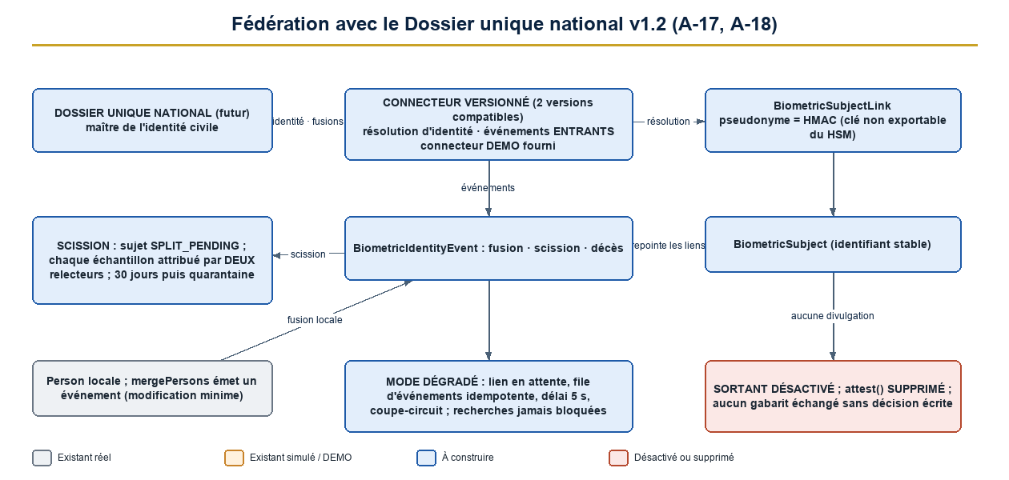
Fédération avec le Dossier unique national (v1.2)

13.1 Fédération sans divulgation sortante
Flux | Direction | Contenu | Base légale | État par défaut
Résolution d'identité | Dossier national → police | Identifiant national, statut | Texte du dossier unique | Activé
Événements d'identité (fusion, scission, décès) | Dossier national → police | Type, identifiants | Idem | Activé
Fusions décidées par la police | Police → dossier national | Type, identifiants | À créer | Désactivé (D-07)
Attestation « possède une biométrie » | Police → dossier national | — | — | Supprimée (A-17)
Échange de gabarits ou d'échantillons | — | — | Décision écrite | Désactivé

Divulgation sortante future (si une base légale l'exige) : requête limitée à une finalité, approuvée par le responsable de la protection des données, limitée en débit, journalisée, sans révéler l'absence ou la présence hors finalité.

13.2 Procédure de scission (A-18)
- Événement PERSON_SPLIT : le sujet passe en SPLIT_PENDING ; aucune attribution positive n'est possible.
- Attribution de chaque échantillon à l'une des nouvelles identités par deux relecteurs indépendants.
- Délai de 30 jours ; à défaut, mise en quarantaine (exclusion des galeries).
- Création des nouveaux sujets ; ré-inscription ; journalisation.

13.3 Pseudonymes, mode dégradé, versionnement
Sujet | Règle
Pseudonyme par système | HMAC-SHA-256(clé du HSM, référence nationale ‖ « SIGPN-T ») ; clé non exportable ; rotation avec table de correspondance protégée
Mode dégradé | Dossier injoignable : enrôlement avec lien en attente (durée limitée), file d'événements rejouée de façon idempotente, délai de 5 s, coupe-circuit ; aucune recherche opérationnelle bloquée
Versionnement | Contrat versionné ; fenêtre de compatibilité de deux versions ; tests de contrat ; connecteur DEMO
Fusion de fiches locales | Changement de lien, jamais de déplacement de gabarit ; doublons de sujets proposés à la revue

13.4 Portabilité et décision D-03 (A-10)
D-03 est contraignant : option B obligatoire (gabarit normalisé + propriétaire + échantillon de référence chiffré). Toute autre option : portabilité non garantie, projet suspendu tant que le risque n'est pas accepté par écrit. Format d'archivage : empreintes sans perte (PNG ou JPEG 2000 sans perte, ISO/IEC 19794-4, ≥ 500 ppp, 1000 ppp si capturé) ; visage ISO/IEC 19794-5 / 39794-5 sans compression destructive ; valeurs à confirmer par l'évaluateur.

13.5 Registre des 23 décisions
N° | Décision | Recommandation | Décideur | Avant | Nature
D-01 | Base légale et autorité de contrôle | B, avec avis juridique écrit ; autorité de contrôle désignée | Direction générale + Justice | Phase 0 | Inchangée
D-02 | Hébergement et modèle de fournisseur | A, avec exigence de portabilité (D-03) et exploitation précisée par D-23 | Direction + responsable du projet | Phase 0 | Ajustée
D-03 | Portabilité des gabarits (contraignante) | B obligatoire. Toute autre option : portabilité non garantie, projet suspendu tant que le risque n'est pas accepté par écrit. Format d'archivage sans perte (ISO/IEC 19794-4 ≥ 500 ppp ; visage ISO/IEC 19794-5/39794-5) à confirmer par l'évaluateur | Direction + juridique | Phase 0 | Renforcée
D-04 | Gouvernance biométrique : profils, personne physique, épinglage | C | Direction | Phase 1 | Renforcée
D-05 | Indépendance et qualité de la revue humaine | C ; lignes existantes classées « sans revue indépendante » | Direction + commissaires | Phase 1 | Renforcée
D-06 | Conservation, bases multiples, précédence preuve / effacement, sauvegardes | B après avis ; échéance = maximum des bases actives ; la conservation de preuve judiciaire l'emporte sur la copie probatoire seulement ; sauvegardes biométriques ≤ 35 jours, séparées | Juridique + responsable de la protection des données + Justice | Phase 1 | Renforcée
D-07 | Maître de la donnée et fédération avec le Dossier unique national | C ; attest() supprimé ; flux sortants désactivés ; aucun gabarit échangé sans décision écrite | Direction + porteur du dossier unique | Phase 0 | Révisée
D-08 | Fonctionnement hors ligne | A pour la biométrie ; B à étudier pour les plaques — après l'enquête de connectivité (D-23) | Direction + opérations | Phase 6 | Conditionnée
D-09 | Périmètre de la reconnaissance faciale | A ; C interdit par un texte | Direction + juridique | Phase 0 | Inchangée
D-10 | Seuils d'acceptation, méthode statistique et évaluateur | B ; évaluateur indépendant du fournisseur ; méthode : bornes de confiance à 95 %, règle des trois, tailles d'échantillon minimales (chapitre 12) | Direction | Phase 0 | Précisée
D-11 | Constitution de la galerie initiale | A + B sous base légale ; D exclu sans décision ; mineurs : voir D-17 | Direction + juridique | Phase 0 | Complétée
D-12 | Modalité voix | A | Direction | Phase 2 | Inchangée
D-13 | Budget, HSM, stockage externe, horodatage, licences | Chiffrage avant l'appel d'offres, incluant deux HSM, le stockage à écriture seule, le tiers d'horodatage et l'hébergement du service biométrique | Direction | Phase 0 | Complétée
D-14 | Information et recours des personnes ; phase « ombre » | A avant la phase 5 ; procédure de contestation publiée | Direction + juridique | Phase 5 | Inchangée
D-15 | Notification des incidents | Délai fixé par le juridique | Juridique | Phase 1 | Inchangée
D-16 | Gouvernance des portes de phase | Comité nommé avant la phase 0, indépendant de l'éditeur et du fournisseur ; chaque porte signée ; validateurs externes associés | Direction générale | Phase 0 | Renforcée
D-17 | Mineurs | A pour la galerie ; B seulement par décision spécifique, garanties renforcées, durée réduite ; C exclu. Seuil d'âge à confirmer par le juridique | Direction + juridique + juge des enfants | Phase 0 | Nouvelle
D-18 | Échanges internationaux | A tant qu'aucun cadre légal n'existe ; B ensuite, par accord écrit validé par le responsable de la protection des données ; aucun gabarit exporté | Direction + juridique | Phase 0 | Nouvelle
D-19 | Valeur probante et règle de corroboration | A + règle de corroboration : aucune mesure coercitive sur la seule base d'un résultat biométrique ; au moins un élément indépendant non biométrique ; droit de contestation immédiat ; expertise judiciaire pour toute utilisation en procédure. À valider avec la Justice | Justice + Direction | Phase 0 | Nouvelle
D-20 | Statut et indépendance du responsable de la protection des données | B ou A avec garanties : inamovibilité, accès direct à la Direction, ressources propres, aucun cumul avec une fonction opérationnelle, suppléant désigné ; C exclu | Direction générale | Phase 0 | Nouvelle
D-21 | Niveau d'assurance du HSM | A (ou B), deux HSM ; C inacceptable en production | Direction + architecte sécurité externe | Phase 0 | Nouvelle
D-22 | Accès du parquet aux données biométriques réelles | A par défaut ; C sur demande motivée écrite, journalisée, par l'intermédiaire du responsable de la protection des données ; jamais d'accès libre | Justice + Direction | Phase 1 | Nouvelle
D-23 | Exploitation de la base de données et du HSM ; enquête de connectivité | A pour les rôles sensibles (gardiens, administrateurs de base) ; B possible pour l'infrastructure sous surveillance ; enquête de connectivité avant la phase 7 et avant D-08 | Direction + informatique de la police | Phase 1 | Nouvelle

Le registre complet (options, conséquences, documents requis) est livré séparément (REGISTRE_DECISIONS_V1.2).

13.6 Fiches des anomalies de l'étape 9

A-10 — La portabilité dépend de D-03 ; format d'archivage non défini
Élément | Contenu
Anomalie initiale | La portabilité dépend de D-03 ; format d'archivage non défini — gravité Majeure, statut de la revue DÉCISION REQUISE
Correction précise | D-03 devient contraignant : option B obligatoire (gabarit normalisé + propriétaire + échantillon de référence chiffré) ; toute autre option = portabilité non garantie, projet suspendu tant que le risque n'est pas accepté par écrit. Format d'archivage : empreintes sans perte (PNG ou JPEG 2000 sans perte, ISO/IEC 19794-4, ≥ 500 ppp, 1000 ppp si capturé) ; visage ISO/IEC 19794-5 / 39794-5 sans compression destructive ; valeurs à confirmer par l'évaluateur.
Composants concernés | Modèle de données (échantillon), cahier des charges, D-03
Risques résiduels | Volume de stockage des images
Validations nécessaires | Direction ; Juriste ; Évaluateur indépendant
Chapitre | 13

A-17 — attest() révèle la présence d'une personne dans le fichier biométrique
Élément | Contenu
Anomalie initiale | attest() révèle la présence d'une personne dans le fichier biométrique — gravité Majeure, statut de la revue DÉCISION REQUISE
Correction précise | `attest()` supprimé. Le connecteur n'a que des flux entrants par défaut (resolveIdentity, événements d'identité). Toute divulgation sortante est désactivée ; si une base légale future l'exige : requête limitée à une finalité, approuvée par le responsable de la protection des données, limitée en débit, journalisée, sans réponse sur l'absence ou la présence en dehors de la finalité.
Composants concernés | NationalRegistryConnector, BiometricSubjectLink
Risques résiduels | Évolution du cadre légal
Validations nécessaires | Direction ; Juriste ; Responsable indépendant de la protection des données (D-07)
Chapitre | 13

A-18 — Fédération : flux, scissions, pseudonymes, mode dégradé
Élément | Contenu
Anomalie initiale | Fédération : flux, scissions, pseudonymes, mode dégradé — gravité Moyenne, statut de la revue VALIDÉ SOUS RÉSERVE
Correction précise | Matrice des flux (direction, contenu, base légale, état par défaut) ; procédure de scission (sujet suspendu pour toute attribution positive, attribution de chaque échantillon par deux relecteurs, délai de 30 jours, mise en quarantaine à défaut) ; pseudonyme par système = HMAC à clé non exportable du HSM ; mode dégradé (enrôlement avec lien en attente, file d'événements rejouée, coupe-circuit, aucune opération de recherche bloquée) ; contrat versionné avec fenêtre de compatibilité de deux versions.
Composants concernés | NationalRegistryConnector, BiometricIdentityEvent, persons/service.ts
Risques résiduels | Spécifications du dossier unique encore inconnues
Validations nécessaires | Architecte sécurité externe ; Juriste ; porteur du dossier unique
Chapitre | 13

A-27 — Décisions manquantes
Élément | Contenu
Anomalie initiale | Décisions manquantes — gravité Moyenne, statut de la revue DÉCISION REQUISE
Correction précise | Ajout de D-17 à D-23 (mineurs, échanges internationaux, valeur probante et corroboration, statut du responsable de la protection des données, assurance du HSM, accès du parquet, exploitation et enquête de connectivité) ; recommandations de D-02, D-03, D-04, D-05, D-06, D-07, D-08, D-11, D-13 ajustées.
Composants concernés | Registre des 23 décisions
Risques résiduels | Décisions tardives
Validations nécessaires | Direction ; Juriste
Chapitre | 13

14. Étape 10 — Registre des risques et checklists de validation externe (A-28, A-29, A-30)

14.1 Échelle et classes
Élément | Définition
Probabilité (P) | 1 rare · 2 peu probable · 3 possible · 4 probable · 5 quasi certaine
Impact (I) | 1 faible · 2 limité · 3 sérieux · 4 grave · 5 critique (atteinte aux droits, perte de confiance)
Niveau | P × I : Critique ≥ 15 · Élevé 10–14 · Moyen 5–9 · Faible ≤ 4
Bloquant | Condition non remplie qui empêche toute phase (indépendamment du score)

14.2 Registre des 25 risques
N° | Risque | P | I | Brut | Classe brute | Mesures | P×I résiduel | Classe résiduelle | Propriétaire
R-01 | Deux chemins de chiffrement à maintenir (crypto.ts et coffre) | 2 | 3 | 6 | Moyen | A-13 ; non-modification de crypto.ts ; tests MFA | 3 | Faible | Éditeur
R-02 | Falsification ou contournement par un administrateur privilégié de la base | 4 | 5 | 20 | Critique | A-01, A-02, A-03, A-06, A-07 | 10 | Élevé | Architecte sécurité
R-03 | Rareté et surcharge des relecteurs | 4 | 3 | 12 | Élevé | D-05 ; réservoir provincial ; indicateurs | 6 | Moyen | Commissaires
R-04 | Résurrection de données effacées via sauvegarde | 3 | 4 | 12 | Élevé | A-04, A-05, A-16 | 4 | Faible | DPO
R-05 | Perte de précision lors d'un changement de fournisseur | 3 | 3 | 9 | Moyen | A-09 ; D-03 B | 6 | Moyen | Éditeur
R-06 | Fuite d'images de référence (impact accru par la conservation) | 3 | 5 | 15 | Critique | A-11, A-12, A-13 ; chiffrement ; quotas | 10 | Élevé | Architecte sécurité
R-07 | Spécifications du Dossier unique national inconnues | 4 | 2 | 8 | Moyen | A-18 ; connecteur versionné | 4 | Faible | Éditeur
R-08 | Faux rapprochements de plaques | 4 | 3 | 12 | Élevé | Forme canonique ; revue humaine ; corroboration | 6 | Moyen | Commissaires
R-09 | Cadre juridique tchadien non confirmé | 5 | 5 | 25 | Bloquant | D-01, D-17, D-18, D-19, D-20 | 25 | Bloquant | Direction + Justice
R-10 | Dérive documentaire | 3 | 2 | 6 | Moyen | Régénération de la documentation à chaque phase | 2 | Faible | Éditeur
R-11 | Faux positif entraînant une interpellation ou une atteinte aux droits injustifiée | 3 | 5 | 15 | Critique | D-19 (corroboration) ; revue indépendante en aveugle ; sondes pièges ; expertise ; droit de contestation ; critères des phases 5 et 6 | 10 | Élevé | Direction + Justice
R-12 | Biais démographiques de la reconnaissance faciale | 3 | 4 | 12 | Élevé | D-09 ; évaluation par groupes ; seuil d'écart ; limitation à l'aide à la vérification | 8 | Moyen | Évaluateur
R-13 | Défaillance, faillite ou fin de support du fournisseur | 3 | 4 | 12 | Élevé | D-03 B ; clauses de sortie ; essai bi-fournisseur ; entiercement | 6 | Moyen | Direction
R-14 | Panne ou perte du HSM, ou perte du quorum de gardiens | 2 | 5 | 10 | Élevé | Deux HSM ; au moins 3 gardiens ; séquestre testé | 5 | Moyen | Architecte sécurité
R-15 | Compromission d'une clé maîtresse | 2 | 5 | 10 | Élevé | A-13 ; procédure de compromission ; quotas ; ré-enveloppement en deux temps | 5 | Moyen | Architecte sécurité
R-16 | Oracle de déballage : compromission du service biométrique | 3 | 5 | 15 | Critique | A-11 ; service séparé ; quotas ; coupe-circuit | 8 | Moyen | Architecte sécurité
R-17 | Divulgation indirecte de la présence d'une personne au Dossier unique | 3 | 4 | 12 | Élevé | A-17 ; attest() supprimé ; flux sortants désactivés | 4 | Faible | DPO
R-18 | Biais d'automatisation des relecteurs | 4 | 4 | 16 | Critique | A-26 ; revue en aveugle ; pièges ; indicateurs | 9 | Moyen | DPO
R-19 | Donnée réelle utilisée avant le statut du fournisseur ou hors cadre (collecte) | 3 | 5 | 15 | Critique | A-08, A-24 ; classes de données ; statuts de fournisseur ; garde en base | 5 | Moyen | DPO
R-20 | Abus par un initié (recherches sans motif, détournement) | 4 | 4 | 16 | Critique | Cible partie à l'affaire ; alertes d'anomalie ; revue du DPO ; sanctions | 9 | Moyen | DPO
R-21 | Contournement de la séparation des fonctions par plusieurs comptes d'une même personne | 3 | 4 | 12 | Élevé | A-19 ; StaffIdentity ; réconciliation hebdomadaire | 4 | Faible | Responsable des ressources humaines
R-22 | Restauration utilisée pour falsifier l'historique (retour en arrière) | 3 | 5 | 15 | Critique | A-04 ; double contrôle natif ; comparaison aux ancrages externes | 5 | Moyen | Architecte sécurité
R-23 | Indisponibilité du service ou procédures manuelles défaillantes | 3 | 3 | 9 | Moyen | Procédure manuelle ; haute disponibilité ; coupe-circuit | 6 | Moyen | Opérations
R-24 | Collecte inappropriée de données de mineurs | 2 | 5 | 10 | Élevé | D-17 | 5 | Moyen | Direction + juridique
R-25 | Détournement de finalité (usage hors mission légale) | 2 | 5 | 10 | Élevé | Finalité inscrite dans la base légale ; audit externe ; DPO indépendant (D-20) | 8 | Moyen | DPO

Reclassements majeurs. R-09 (cadre juridique) : Bloquant. R-11 (faux positif entraînant une interpellation injustifiée) : Critique avant mesures ; jamais sous « Élevé » après mesures (risque irréductible). R-02 (falsification par privilégié) : Critique avant mesures.

14.3 Checklists de validation externe (remplacent celles de l'auteur)
A. Architecte sécurité externe
- Rôles PostgreSQL : aucun superutilisateur ni propriétaire côté application ; tests d'attaque 42501 rejoués.
- Registre chaîné : preuve de chaînage, signature par le HSM, ancrage externe ; essai de falsification.
- Restauration : quorum natif, quarantaine, comparaison aux ancrages, rejeu du registre d'effacement externe.
- Service biométrique : aucun point de déchiffrement en masse ; quotas et coupe-circuit testés.
- HSM : quorum, rôles séparés, assurance (D-21), double site, séquestre.
- Format bv2 et données authentifiées associées ; cycle de vie et compromission simulée.
- Épinglage des droits : déclencheur de base, éligibilité par type d'approbation.
- Classes de données et statuts de fournisseur : refus par le service et par la base.
- Pseudonymes et connecteur : aucune divulgation sortante.
- Zones réseau, absence de sortie des moteurs.
- Revue de code des contrôles critiques ; test d'intrusion.
- crypto.ts non modifié ; suite MFA verte.
B. Juriste
- Base légale du traitement (D-01) ; autorité de contrôle.
- Mineurs (D-17) ; échanges internationaux (D-18).
- Valeur probante, règle de corroboration, droit de contestation (D-19).
- Durées, bases multiples, précédence preuve / effacement, « mise hors d'usage » des sauvegardes (D-06).
- Interdiction de l'identification faciale en temps réel dans l'espace public (D-09).
- Information des personnes et procédure de contestation (D-14).
- Conditions de la collecte du jeu d'évaluation et du consentement (phase 3b).
- Fédération : flux et absence de divulgation sortante (D-07).
- Accès du parquet (D-22) ; notification des incidents (D-15).
- Contrats : clauses de portabilité, de sortie, de suppression, de localisation.
C. Responsable indépendant de la protection des données
- Indépendance et moyens du responsable (D-20).
- Analyse d'impact complète.
- Minimisation : sondes non conservées, échantillons de référence justifiés.
- Registre d'effacement externe, démonstration d'un effacement bout en bout.
- Qualité de la revue humaine : en aveugle, pièges, indicateurs.
- Détection d'usage anormal : seuils, procédure, sanctions.
- Droits des personnes : accès, contestation, effacement.
- Vérification quotidienne de l'ancrage : procédure indépendante de l'exploitation.
- Séparation au niveau des personnes : réconciliation hebdomadaire.
- Registre des risques : exhaustivité et reclassements.

14.4 Fiches des anomalies de l'étape 10

A-28 — Registre des risques incomplet et sous-évalué
Élément | Contenu
Anomalie initiale | Registre des risques incomplet et sous-évalué — gravité Moyenne, statut de la revue VALIDÉ SOUS RÉSERVE
Correction précise | Registre à 25 risques avec échelle probabilité × impact, classes Bloquant / Critique / Élevé / Moyen / Faible, niveau brut et résiduel, propriétaire. R-09 (cadre juridique) reclassé Bloquant ; R-11 (faux positif entraînant une interpellation injustifiée) classé Critique, jamais sous « Élevé » après mesures.
Composants concernés | Registre des risques
Risques résiduels | Risques non identifiés
Validations nécessaires | Architecte sécurité externe ; Juriste ; Responsable indépendant de la protection des données
Chapitre | 14

A-29 — Checklist rédigée par l'auteur
Élément | Contenu
Anomalie initiale | Checklist rédigée par l'auteur — gravité Mineure, statut de la revue VALIDÉ SOUS RÉSERVE
Correction précise | Checklist remplacée par trois checklists de validation externe (architecte sécurité, juriste, responsable indépendant de la protection des données) avec preuves attendues ; l'auteur n'évalue pas ses propres critères.
Composants concernés | Chapitre 14.3
Risques résiduels | —
Validations nécessaires | Les trois validateurs externes
Chapitre | 14

A-30 — Imprécisions diverses
Élément | Contenu
Anomalie initiale | Imprécisions diverses — gravité Mineure, statut de la revue VALIDÉ SOUS RÉSERVE
Correction précise | BiometricMatch : subjectId obligatoire pour les lignes réelles, personId interdit ; BIOMETRIC_MODE scellé (modification = redéploiement approuvé + alerte, lecture seule pour l'application) ; clés d'idempotence conservées 24 h puis purgées ; filigrane pour la comparaison éphémère ; contrôle d'intégrité de la configuration au démarrage.
Composants concernés | env.ts, orchestrateur, schéma
Risques résiduels | —
Validations nécessaires | Architecte sécurité externe
Chapitre | 14

15. Modèle de données consolidé v1.2
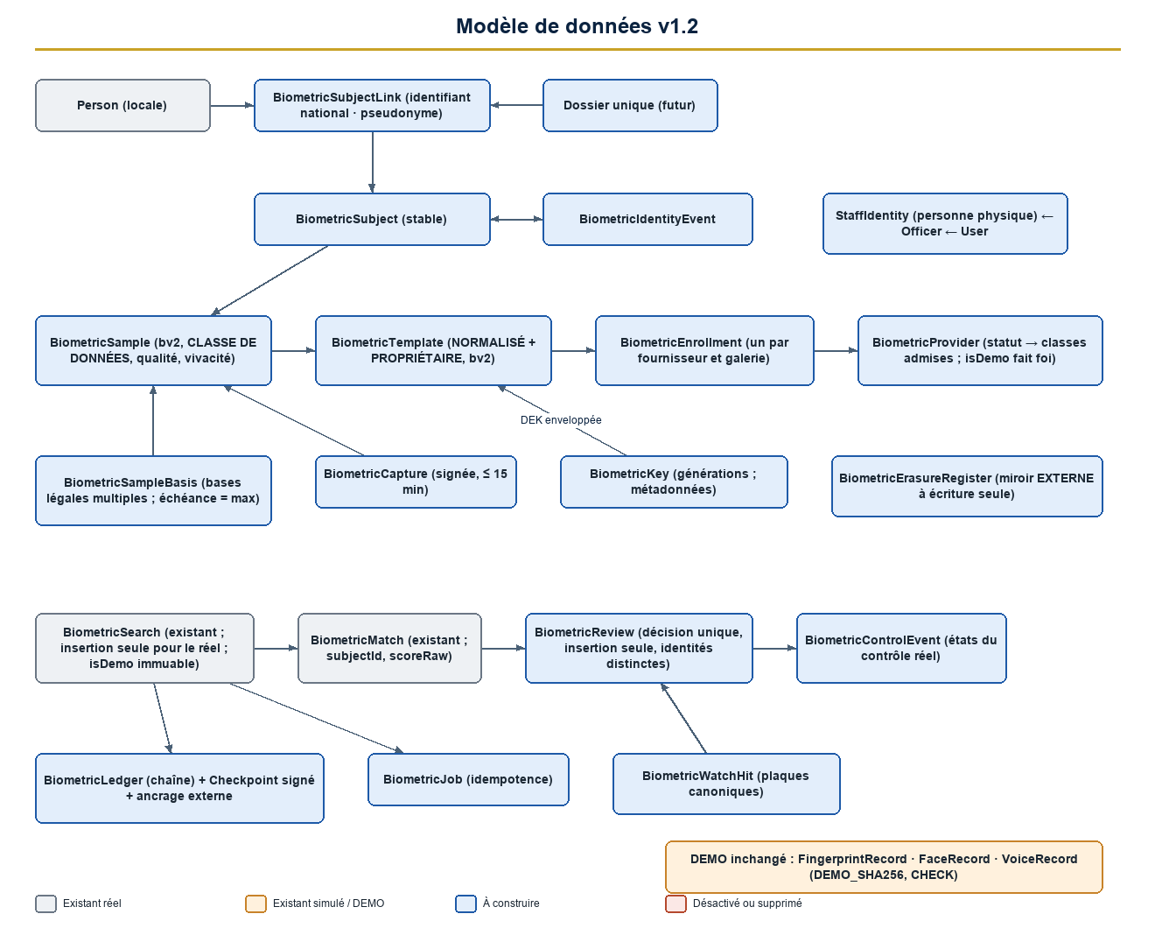
Modèle de données (version 1.2)
Règle de migration : uniquement additive, avancer seulement (énumérations inertes), rien n'est appliqué par ce document.

15.1 Tables existantes conservées (chemin DEMO, inchangées)
FingerprintRecord, FaceRecord, VoiceRecord (marqueur templateFormat = 'DEMO_SHA256' verrouillé), LicensePlateDetection, BiometricSearch, BiometricMatch, BiometricControl.

15.2 Colonnes ajoutées
Table | Colonnes
BiometricSearch | requestedById, providerCode, engineVersion, thresholdUsed, galleryScope, latencyMs, jobId, scoreScale, dataClass
BiometricMatch | subjectId, scoreRaw
BiometricControl | providerCode, matchedSubjectId
LicensePlateDetection, WantedVehicle, TrafficVehicle | plateCanonical (indexé) ; en plus sur la lecture : trafficVehicleId, watchStatus, confidence, source
Officer, User | rattachement à StaffIdentity
IdentifierType (énumération) | valeur NATIONAL_UNIQUE_ID (inerte si inutilisée)

15.3 Nouvelles tables
Table | Contenu
BiometricSubject, BiometricSubjectLink, BiometricIdentityEvent | Sujet stable, liens (fiche locale, identifiant national, pseudonyme), événements de fusion, scission, décès
BiometricSample, BiometricTemplate, BiometricEnrollment | Échantillon de référence chiffré (bv2) avec classe de données, gabarits normalisé et propriétaire, une inscription par fournisseur
BiometricSampleBasis | Bases légales multiples
BiometricCapture | Capture signée, nonce, durée ≤ 15 min
BiometricProvider (statut, classes admises), BiometricDevice, BiometricKey | Fournisseurs, appareils, métadonnées de clés
BiometricLegalBasis, BiometricRetentionPolicy, BiometricRetentionEvent, BiometricRetentionRun | Conservation
BiometricErasureRequest, BiometricErasureRegister | Effacement ; registre répliqué hors base
BiometricJob, BiometricReview, BiometricReviewAssignment, BiometricControlEvent, BiometricWatchHit, BiometricProviderHealth | Recherches, décision unique, escalade, états de contrôle, indications, santé
BiometricLedger, BiometricLedgerCheckpoint | Registre chaîné et points de contrôle signés
StaffIdentity | Personne physique

15.4 Contraintes et garde-fous
- Écriture seule et immuabilité (chapitre 6.4) ; isDemo immuable.
- Étanchéité DEMO / réel ; gabarit DEMO_SHA256 jamais associé à une inscription réelle.
- Classes de données ↔ statut de fournisseur (chapitre 11).
- BiometricControl_simulation_only reste en vigueur dans les environnements de démonstration ; remplacement en production seulement (chapitre 20).
- Épinglage des droits (déclencheur sur RolePermission).
- Précédence : la base fait foi pour le statut des fournisseurs ; BIOMETRIC_MODE est un plafond scellé (modification = redéploiement approuvé + alerte).

16. API et contrats fournisseurs consolidés

16.1 Routes existantes (contrats inchangés, enveloppes minces)
POST …/fingerprint|face|voice/enroll · …/search · …/anpr/detect · …/anpr/search · GET …/history[/{id}] · PATCH …/history/{id} · GET/POST …/control[/{id}]. Mode demo : comportement actuel exact ; mode réel : même contrat, règles du nouveau modèle.

16.2 Nouvelles routes
Chemin | Permission ou authentification | Objet
POST /biometric/captures | certificat d'appareil + capture signée | Dépose une capture
POST /biometric/jobs · GET /jobs/{id} | droit de recherche | Identification 1:N / vérification 1:1 asynchrones
POST /biometric/reviews · GET/POST /review-assignments | biometric:verify + affectation | Décision unique, réservoir
POST /biometric/enrollments · /{id}/validate | biometric:manage · biometric:enroll_validate | Enrôlement, validation indépendante
GET/PATCH /biometric/hits | biometric:watchlist_review | Indications
GET/POST/PATCH /biometric/providers | biometric:provider_manage (statuts par approbation) | Cycle de vie des fournisseurs
GET/POST/PATCH /biometric/devices | biometric:device_manage | Appareils
POST /biometric/keys/rotate | biometric:key_manage + quorum du HSM | Rotation
GET /biometric/retention/policies · POST /retention/run | biometric:retention_manage | Conservation
POST/PATCH /biometric/erasure-requests | création : agent habilité ; décision : erasure_decide | Effacement
POST /biometric/portability/exports | biometric:export_portability + approbations | Export gouverné
GET /biometric/subjects/{id} | biometric:history_view_candidates | Vue minimale
POST /biometric/identity-events | connecteur signé | Fusion, scission, décès
GET /biometric/health | biometric:provider_manage | Santé
POST /api/v1/webhooks/biometric/{provider} | signature du fournisseur (route publique, limitation dédiée) | Résultats asynchrones, idempotents

Conventions : clé d'idempotence obligatoire (24 h puis purge) ; l'API /api/v1 n'évolue que par ajout de champs ; valeurs de décision : NO_CANDIDATE, REVIEW_REQUIRED, UNAVAILABLE (aucune décision automatique) ; l'indice n'est jamais présenté comme une probabilité.

16.3 Contrats des fournisseurs
Les quatre interfaces de types.ts restent inchangées. Extensions facultatives (spécification) :
Règles communes : rejet de DEMO_SHA256 ; gabarit normalisé et ré-inscription depuis images obligatoires ; export de galerie et preuve de suppression ; idempotence ; taxonomie d'erreurs fermée ; pas de conservation des sondes ; hébergement sur site ; refus d'une classe de données non admise par le statut.

17. Workflows
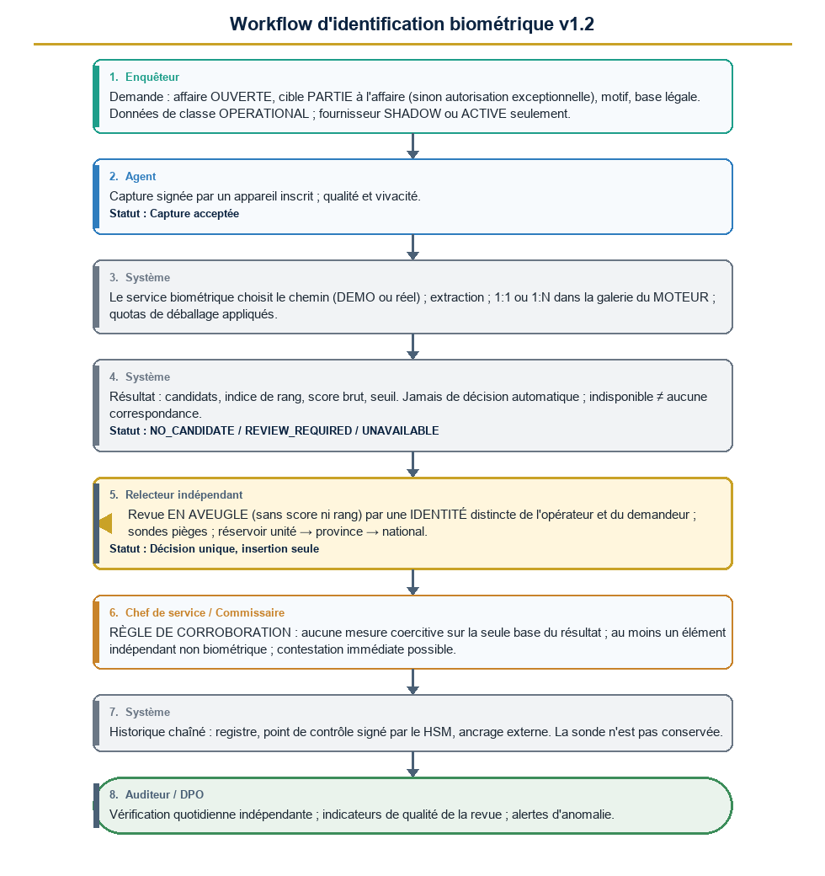
Workflow d'identification (v1.2)
Règles : demande (affaire ouverte, cible partie à l'affaire, base légale) → capture signée (classe OPERATIONAL, fournisseur SHADOW/ACTIVE) → recherche → résultat sans décision → recoupement en lecture seule → revue en aveugle par un relecteur d'identité distincte (réservoir, escalade 24 h / 48 h) → décision unique → corroboration obligatoire avant toute mesure coercitive → historique chaîné, signé, ancré → contrôle a posteriori. Enrôlement : capture, qualité, vivacité, preuve d'identité, détection de doublons, validation indépendante, base légale, classe, inscription. Effacement : demande → décision du DPO → clé enveloppée supprimée + registre externe + suppression côté moteur avec preuve → sauvegardes ≤ 35 jours.

18. Rôles et permissions (préservation des 29 rôles et des 158 droits)
Garantie | Détail
29 rôles | Aucun droit retiré ; ajouts additifs soumis au circuit d'approbation ; SUPER_ADMIN et SECURITY_ADMIN inchangés
158 droits | Aucun renommé ni retiré ; liste des droits sensibles : ajout seulement
Nouveaux droits (10) | enroll_validate, watchlist_review, provider_manage, device_manage, export_portability, key_manage, retention_manage, erasure_decide, history_view_candidates, governance_approve → 168
Nouveaux profils (3) | BIOMETRIC_PLATFORM_ADMIN, KEY_CUSTODIAN (≥ 3 identités), DATA_PROTECTION_OFFICER → 32 rôles ; verrouillés, sans droit opérationnel
Visibilité de l'historique | Lignes DEMO : inchangée ; lignes réelles : métadonnées pour les 12 détenteurs de history_view ; candidats réservés à l'opérateur, au demandeur, aux relecteurs, à l'équipe d'affaire, au DPO et à l'auditeur

19. Plan de tests et de validation

19.1 Tests existants à conserver
tests/unit/biometric*.test.ts, tests/integration/biometric.test.ts, biocontrol.test.ts ; tests/unit/auth-primitives.test.ts, mfa-switch.test.ts, tests/security/auth.test.ts (MFA et chiffrement) ; tests/unit/admin-separation.test.ts, tests/integration/admin-separation.test.ts ; tests/unit/sensitivity.test.ts ; test des libellés FR/AR ; tests/security/route-matrix.test.ts ; toutes les suites existantes (169 unitaires, 287 d'intégration, 34 de sécurité au dernier passage).

19.2 Nouveaux tests
Famille | Contenu | Critère
Attaque base de données | UPDATE/DELETE/TRUNCATE/DISABLE TRIGGER/CREATE/session_replication_role en tant que pms_app ; tripwire | 100 % refusés
Intégrité | Falsification de chaque colonne, suppression, rejeu ; vérification de chaîne, de signature, d'ancrage | 100 % détectées ≤ 15 min
Restauration | Quorum, quarantaine, retour en arrière détecté, rejeu du registre d'effacement | Conforme
Coffre | Quotas, coupe-circuit, substitution de chiffré (AAD), compromission simulée, perte de quorum | Conforme
Personnes physiques | Double compte, gardiens distincts, revue d'identités | 100 %
Épinglage | Attribution d'un droit de gouvernance à un autre rôle ; approbation par un titulaire de approvals:decide seul | 100 % refusés
Classes de données | Classe non admise ↔ statut ; association interdite (service et base) | 100 % refusés
Fédération | Fusion, scission, décès, mode dégradé, absence de divulgation sortante | Conforme
Portabilité | Essai bi-fournisseur, ré-inscription depuis images | Seuil du 11.3
Qualité de la revue | Sondes pièges, aveugle, indicateurs | Seuils du 12
Existants adaptés | Sensibilité, libellés, routes, décomptes, contrat de l'historique (visibility) | Verts

19.3 Évaluation indépendante
Organisme indépendant du fournisseur et de l'éditeur (D-10) ; ISO/IEC 19795 ; jeu local constitué sous protocole (phase 3b) ; mesures et seuils du chapitre 12 ; réévaluation à chaque changement de version d'algorithme ou de fournisseur.

20. Plan de migration depuis le mode DEMO
Donnée | Décision
Gabarits sha256 de démonstration (81 empreintes, 26 visages en base de développement) | Restent en démonstration, jamais copiés en production
Lectures de plaques et contrôles simulés | Restent, étiquetés
Historique DEMO (206 recherches, 387 contrôles) | Conservé, isDemo = vrai, exclu des statistiques opérationnelles

Étapes (aucune appliquée) : migrations additives avancer seulement ; registre des fournisseurs (mock-* en isDemo = vrai) ; modes demo/shadow/operational scellés ; bandeau DEMO levé fournisseur par fournisseur ; remplacement de simulation_only uniquement en production après approbation de deux profils ; bascule modalité par modalité. Conditions préalables de bascule : autorisation institutionnelle, avis juridique, analyse d'impact, évaluation indépendante conforme, test d'intrusion, rapports des trois validateurs externes, approbation du responsable du projet.

21. Fichiers et composants existants susceptibles d'être modifiés (repérage, aucun n'est modifié)
Fichier ou composant | Évolution éventuelle | Anomalies
deploy/docker-compose.yml, deploy/entrypoint.sh, deploy/backup/* | Rôles distincts, migrations séparées, sauvegardes biométriques dédiées | A-01, A-04, A-16
prisma/schema.prisma + nouvelles migrations (avancer seulement) | Chapitre 15 ; migration `20261108140000_biometric_control` non modifiée | A-02, A-06, A-07
src/server/db.ts, src/server/env.ts | Tripwire ; variables ; mode scellé | A-01, A-30
src/server/crypto.ts, auth/login.ts | Non modifiés | —
src/server/audit.ts, audit-chain.ts | Ancrage de AuditLog ; nouveaux types d'événements | A-02, A-03
src/server/biometric/* (service, control, schemas, queries, actions) | Délégation au service biométrique ; revue unique ; contrôles insertion seule | A-07, A-11, A-22
src/server/biometric/providers/* | Extensions facultatives ; statuts et classes de données | A-08, A-09
src/server/persons/service.ts | mergePersons émet un événement d'identité | A-18
src/server/cases/service.ts, wanted/service.ts, evidence/service.ts | Événements de conservation ; copies probatoires | A-14, A-15
src/server/rbac/*, admin/roles.ts, admin/users.ts | Dix droits, trois profils, épinglage, identité d'agent | A-19, A-20, A-21
src/server/approvals/* | Nouveaux types, éligibilité par type | A-20
src/server/api.ts | Limite de débit dédiée aux webhooks biométriques | —
src/app/api/v1/biometric/**, (app)/biometric/** | Enveloppes ; revue en aveugle ; filigrane | A-26
src/lib/i18n/*, navigation.ts | Libellés FR/AR | A-22
tests/** | Chapitre 19 | A-22
Nouveaux | Service biométrique, registre chaîné, ancrage, restauration, StaffIdentity, connecteur DEMO, adaptateurs réels | —

22. Soumission aux validateurs externes
Cette version est conditionnée à la revue de trois validateurs indépendants : un architecte sécurité externe, un juriste, un responsable indépendant de la protection des données (checklists du 14.3). Les réserves critiques ouvertes bloquent toute autorisation. L'implémentation reste interdite tant que ces trois rapports ne sont pas remis et que la Direction n'a pas autorisé par écrit.
Rappel de la consigne. Cette version est un document de conception. Aucun code, aucune table, aucune donnée, aucune configuration n'ont été modifiés ; aucune migration n'a été exécutée ; les marqueurs DEMO sont conservés ; aucun moteur réel n'est connecté ; aucun commit n'a été poussé.

Annexe A — Tableau de traçabilité des 30 anomalies
N° | Gravité | Statut de la revue | Étape | Chapitre | Correction (résumé) | Composants | Risques résiduels | Validations nécessaires
A-01 | Critique | NON VALIDÉ | 1 | 5 | Cinq rôles PostgreSQL distincts : propriétaire de schéma sans connexion ; migrateur utilisé seulement au déploiement ; rôle applicatif sans DDL, sans TRIGGER, sans TRUNCATE, ni superutilisateur, ni propriétaire ; rôle du service biométrique sur base dédiée ; rôle de sauvegarde en lecture seule. | deploy/docker-compose.yml, deploy/entrypoint.sh (migrations hors du conteneur applicatif), deploy/backup/*, prisma/schema.prisma (URL de migration distincte), src/server/db.ts (tripwire), src/server/env.ts, scripts SQL […] | Superutilisateur de secours existant (scellé, alerté) ; collusion de deux administrateurs ; le poste de développement conserve un superutilisateur (hors production) | Architecte sécurité externe (revue des rôles et de pg_hba) ; exécution des tests d'attaque en préproduction ; test d'intrusion ciblé
A-02 | Critique | NON VALIDÉ | 2 | 6 | Registre biométrique chaîné (BiometricLedger) alimenté par des fonctions SECURITY DEFINER à chaque insertion de recherche, correspondance, revue, événement de contrôle et décision d'effacement : empreinte canonique de la ligne, chaînage (hash = SHA-256(prevHash ‖ seq ‖ type ‖ id ‖ rowHash ‖ date)), verrou consultatif comme pour AuditLog. | Nouvelles tables BiometricLedger, BiometricLedgerCheckpoint ; fonctions et déclencheurs ; service d'ancrage ; tâche de vérification ; src/server/audit-chain.ts (extension à l'ancrage) ; stockage externe à écriture seule | Compromission simultanée de la base, du HSM et du support externe ; fenêtre de 15 minutes couverte par l'expédition en temps réel mais non nulle | Architecte sécurité externe (preuve de la chaîne et de l'ancrage) ; essai de falsification par une équipe indépendante ; Responsable indépendant de la protection des […]
A-03 | Majeure | VALIDÉ SOUS RÉSERVE | 2 | 6 | Support externe à écriture seule dans un autre domaine d'administration (stockage à verrouillage d'objet, ou serveur de journaux dédié hors du périmètre des administrateurs de la plate-forme) ; fréquence : temps réel (empreintes), 15 min (points de contrôle signés), quotidienne (ancrage horodaté) ; vérificateur : auditeur + responsable […] | Service d'ancrage (nouveau), deploy/*, procédure d'exploitation | Dépendance au tiers d'horodatage ; coût du stockage externe | Architecte sécurité externe ; Responsable indépendant de la protection des données
A-06 | Majeure | VALIDÉ SOUS RÉSERVE | 2 | 6 | Liste exhaustive : BiometricSearch — aucune colonne modifiable pour les lignes réelles (insertion seule) ; pour les lignes isDemo = vrai seules les colonnes historiques action, actionNotes, actionById, actionAt restent modifiables ; isDemo est immuable dans tous les cas (déclencheur). | prisma/schema.prisma (migrations additives), déclencheurs, biometric/service.ts | Les anciennes lignes DEMO restent modifiables (comportement conservé volontairement) | Architecte sécurité externe ; tests d'attaque (UPDATE de chaque colonne, bascule de isDemo)
A-07 | Majeure | VALIDÉ SOUS RÉSERVE | 2 | 6 | Pour les contrôles réels (isSimulation = faux) : ligne insertion seule ; transitions d'état dans BiometricControlEvent (insertion seule) ; décision humaine uniquement dans BiometricReview ; les champs reviewed* du contrôle deviennent dérivés en lecture seule. | biometric/control.ts, biometric/review.ts (nouveau), queries.ts, écran de contrôle | Période de double lecture (anciens et nouveaux champs) jusqu'à la fin de la phase 6 | Architecte sécurité externe ; non-régression tests/integration/biocontrol.test.ts
A-04 | Majeure | NON VALIDÉ | 3 | 7 | Restauration biométrique à double contrôle natif : les sauvegardes sont chiffrées par une clé de sauvegarde enveloppée par le HSM, déchiffrable seulement avec le quorum de gardiens (2 sur 3). | deploy/backup/*, procédure de restauration (nouvelle), service d'ancrage, HSM | Fenêtre de perte des données postérieures au point de restauration (inévitable) ; disponibilité du quorum de gardiens | Architecte sécurité externe ; exercice de restauration observé par l'auditeur ; Responsable indépendant de la protection des données
A-05 | Majeure | NON VALIDÉ | 3 | 7 | Registre d'effacement répliqué en continu hors de la base (journal externe à écriture seule, entrées signées par le HSM : identifiant, date, décision du responsable de la protection des données), conservé au moins 125 jours (35 jours de sauvegarde + 90 jours de marge ; recommandation : 1 an). | BiometricErasureRegister (table + miroir externe), biometric/retention.ts (nouveau), procédure de restauration | Délai entre l'effacement et la réplication (fermé par la réplication synchrone du miroir) | Architecte sécurité externe ; Responsable indépendant de la protection des données ; Juriste (valeur de la « mise hors d'usage » en sauvegarde)
A-16 | Moyenne | VALIDÉ SOUS RÉSERVE | 3 | 7 | Base biométrique dédiée (cluster ou base distincte, rôle distinct) ; sauvegarde principale de l'application exclut le schéma biométrique ; sauvegarde biométrique séparée, verrouillage d'objet à 35 jours, clé de sauvegarde détruite à l'échéance ; contrôle automatique que la sauvegarde principale ne contient aucune table biométrique. | deploy/backup/*, deploy/docker-compose.yml, configuration de la base biométrique | Deux cycles de sauvegarde à exploiter | Architecte sécurité externe ; contrôle de l'auditeur
A-11 | Majeure | NON VALIDÉ | 4 | 8 | Service biométrique séparé (processus, identité, hôte et réseau distincts) : l'application web n'a jamais accès aux clés ni aux échantillons en clair ; API étroite (recevoir une capture, inscrire, rechercher, matériel de revue éphémère, effacer) sans point de déchiffrement en masse. | Nouveau service biométrique, biometric/vault.ts (déplacé dans le service), src/server/biometric/service.ts (client), deploy/* | Compromission du service biométrique lui-même (surface réduite, quotas limitant l'exfiltration) | Architecte sécurité externe ; test d'intrusion visant l'exfiltration massive
A-12 | Majeure | VALIDÉ SOUS RÉSERVE | 4 | 8 | Quorum natif du HSM (carte à puce, 2 sur 3 au minimum) pour générer, détruire une clé maîtresse et déchiffrer les sauvegardes ; rôles HSM séparés (officier de sécurité, officier de chiffrement, auditeur) tenus par des personnes différentes ; deux HSM synchronisés ; niveau d'assurance exigé (D-21). | HSM (nouveau), service de clés, procédure de cérémonie | Perte simultanée de gardiens (≥ 3 titulaires, séquestre) | Architecte sécurité externe ; audit de la cérémonie ; D-21
A-13 | Moyenne | VALIDÉ SOUS RÉSERVE | 4 | 8 | Chapitre complet (états, rotation, compromission, panne et remplacement du HSM, séquestre, départ d'un gardien, agilité cryptographique). | biometric/vault.ts, key-service.ts, procédures | Erreur humaine en cérémonie (exercices annuels) | Architecte sécurité externe ; exercice de compromission simulée
A-19 | Majeure | NON VALIDÉ | 5 | 9 | Identité d'agent (StaffIdentity) vérifiée sur pièce, unique par personne physique, rattachée à la fiche agent et au compte. | Nouvelle table StaffIdentity, Officer, User (liaison), admin/users.ts, approvals/*, biometric/review.ts | Pièce d'identité falsifiée ou complicité à l'enregistrement | Architecte sécurité externe ; Responsable indépendant de la protection des données ; Direction (D-04)
A-20 | Majeure | NON VALIDÉ | 5 | 9 | Épinglage : chaque droit de gouvernance n'est attribuable qu'à son profil (contrôle dans le code d'édition de rôles et dans l'exécuteur d'approbation, et déclencheur de base sur RolePermission) ; matrice d'éligibilité par type d'approbation : les nouveaux types exigent biometric:governance_approve de deux identités et de deux profils […] | rbac/permissions.ts, roles.ts, grants.ts, admin/roles.ts, approvals/rules.ts et service.ts, déclencheur sur RolePermission | Modification du code par un développeur (contrôle de version et revue) | Architecte sécurité externe ; revue du code d'approbation
A-21 | Moyenne | VALIDÉ SOUS RÉSERVE | 5 | 9 | Attribution uniquement par une demande approuvée par le commandement national et le responsable de la protection des données ; l'administrateur de sécurité ne peut ni créer ni attribuer ces profils ; premier titulaire désigné par décision écrite de la Direction lors d'une cérémonie d'amorçage témoin et journalisée. | rbac/grants.ts, approvals/*, procédure d'amorçage (nouvelle) | Amorçage fondé sur la confiance en la décision écrite | Direction ; Responsable indépendant de la protection des données
A-22 | Moyenne | VALIDÉ SOUS RÉSERVE | 5 | 9 | Liste des tests à adapter (sensibilité, libellés FR/AR, matrice de routes, décomptes de documentation) ; la réponse de l'historique porte un champ visibility explicite (FULL pour les lignes DEMO, METADATA ou FULL selon le profil pour les lignes réelles) ; test de contrat versionné. | tests/unit/sensitivity.test.ts, tests/security/route-matrix.test.ts, biometric/queries.ts, i18n | Oubli d'un test lors de l'implémentation (liste de contrôle) | Architecte sécurité externe ; revue de la liste de tests
A-14 | Moyenne | NON VALIDÉ | 6 | 10 | Table BiometricSampleBasis (échantillon ↔ affaire ou décision, début, fin) ; échéance = maximum des bases actives ; les événements de conservation sont émis par les statuts de partie (CLEARED, CHARGED…) et les issues d'affaire ; effacement seulement quand plus aucune base n'est active ; calcul documenté et testé. | Nouvelles tables, cases/service.ts, persons/service.ts (émission d'événements), biometric/retention.ts | Qualification juridique des bases (à confirmer) | Juriste ; Responsable indépendant de la protection des données
A-15 | Moyenne | DÉCISION REQUISE | 6 | 10 | Règle de précédence proposée : la conservation de preuve judiciaire l'emporte tant que l'affaire est ouverte, mais ne porte que sur la copie probatoire (pièce avec chaîne de possession) ; l'échantillon de référence opérationnel est effacé selon la politique ; toutes les copies sont inventoriées et rattachées au registre d'effacement ; […] | evidence/service.ts, retention.ts, registre d'effacement | Désaccord d'interprétation juridique | Juriste ; Responsable indépendant de la protection des données ; Justice
A-08 | Majeure | NON VALIDÉ | 7 | 11 | Procédure réordonnée : conformité (données synthétiques) → évaluation indépendante → approbation en mode ombre → ré-inscription par lot → double fonctionnement → approbation de bascule. | BiometricProvider, BiometricSample, BiometricEnrollment, BiometricJob, orchestrateur, déclencheurs | Erreur d'étiquetage de la classe de données (contrôles automatiques et audit) | Architecte sécurité externe ; Juriste ; Responsable indépendant de la protection des données
A-09 | Majeure | VALIDÉ SOUS RÉSERVE | 7 | 11 | Essai bi-fournisseur en phase 3 : ré-inscription d'un jeu synthétique ou sous licence de l'AFIS A vers l'AFIS B depuis les images, et mesure de l'écart de précision (critère : dégradation relative du FNMR ≤ [20 %] au même FMR) ; test d'échange de gabarits normalisés documenté ; clause du marché imposant au soumissionnaire de fournir un […] | Plan de tests, cahier des charges, outil de ré-inscription | Perte de précision inévitable sur gabarit normalisé (l'image est la voie de référence) | Évaluateur indépendant ; Architecte sécurité externe
A-23 | Moyenne | NON VALIDÉ | 8 | 12 | Tous les critères sont réécrits avec vérité terrain (jeu étiqueté, contre-expertise d'un échantillon aléatoire, sondes pièges), bornes de confiance à 95 % (règle des trois : zéro événement sur n essais indépendants borne le taux à 3/n) et tailles d'échantillon minimales ; la phase 1 est scindée en 1a (sans HSM) et 1b (avec HSM). | Plan de déploiement, plan de tests | Représentativité du jeu d'évaluation | Évaluateur indépendant ; Architecte sécurité externe ; Direction
A-24 | Majeure | NON VALIDÉ | 8 | 12 | Nouvelle phase 3b « collecte encadrée » : base légale en vigueur, analyse d'impact, responsable de la protection des données indépendant, consentement, coffre dédié (classe EVALUATION_CONSENTED), service biométrique et HSM opérationnels, destruction programmée du jeu. | Plan de déploiement, BiometricLegalBasis, coffre | Consentement de personnes en situation de dépendance (à encadrer par éthique) | Juriste ; Responsable indépendant de la protection des données ; comité d'éthique
A-25 | Moyenne | VALIDÉ SOUS RÉSERVE | 8 | 12 | Cinq classes de retour arrière : R0 (drapeau ou configuration), R1 (version logicielle compatible avec les données), R2 (restauration, double contrôle), R3 (bascule de fournisseur), R4 (ré-enveloppement en deux temps : l'ancienne génération de clé reste active jusqu'à vérification). | Plan de migration, procédures, prisma/migrations futures | Retour partiel après des données réelles (par conception) | Architecte sécurité externe
A-26 | Moyenne | VALIDÉ SOUS RÉSERVE | 8 | 12 | Revue en aveugle d'abord (comparaison sans score ni rang), sondes pièges (≥ 2 % des revues, correspondances et non-correspondances connues), temps minimal de revue, filigrane du relecteur sur l'écran, double relecture pour les décisions menant à une mesure coercitive, indicateurs (taux d'infirmation, sensibilité et spécificité sur les […] | biometric/review.ts, écrans de revue, tableau de bord de qualité | La capture d'écran ne peut pas être empêchée (le filigrane dissuade) | Évaluateur indépendant ; Responsable indépendant de la protection des données
A-10 | Majeure | DÉCISION REQUISE | 9 | 13 | D-03 devient contraignant : option B obligatoire (gabarit normalisé + propriétaire + échantillon de référence chiffré) ; toute autre option = portabilité non garantie, projet suspendu tant que le risque n'est pas accepté par écrit. | Modèle de données (échantillon), cahier des charges, D-03 | Volume de stockage des images | Direction ; Juriste ; Évaluateur indépendant
A-17 | Majeure | DÉCISION REQUISE | 9 | 13 | attest() supprimé. | NationalRegistryConnector, BiometricSubjectLink | Évolution du cadre légal | Direction ; Juriste ; Responsable indépendant de la protection des données (D-07)
A-18 | Moyenne | VALIDÉ SOUS RÉSERVE | 9 | 13 | Matrice des flux (direction, contenu, base légale, état par défaut) ; procédure de scission (sujet suspendu pour toute attribution positive, attribution de chaque échantillon par deux relecteurs, délai de 30 jours, mise en quarantaine à défaut) ; pseudonyme par système = HMAC à clé non exportable du HSM ; mode dégradé (enrôlement avec […] | NationalRegistryConnector, BiometricIdentityEvent, persons/service.ts | Spécifications du dossier unique encore inconnues | Architecte sécurité externe ; Juriste ; porteur du dossier unique
A-27 | Moyenne | DÉCISION REQUISE | 9 | 13 | Ajout de D-17 à D-23 (mineurs, échanges internationaux, valeur probante et corroboration, statut du responsable de la protection des données, assurance du HSM, accès du parquet, exploitation et enquête de connectivité) ; recommandations de D-02, D-03, D-04, D-05, D-06, D-07, D-08, D-11, D-13 ajustées. | Registre des 23 décisions | Décisions tardives | Direction ; Juriste
A-28 | Moyenne | VALIDÉ SOUS RÉSERVE | 10 | 14 | Registre à 25 risques avec échelle probabilité × impact, classes Bloquant / Critique / Élevé / Moyen / Faible, niveau brut et résiduel, propriétaire. | Registre des risques | Risques non identifiés | Architecte sécurité externe ; Juriste ; Responsable indépendant de la protection des données
A-29 | Mineure | VALIDÉ SOUS RÉSERVE | 10 | 14 | Checklist remplacée par trois checklists de validation externe (architecte sécurité, juriste, responsable indépendant de la protection des données) avec preuves attendues ; l'auteur n'évalue pas ses propres critères. | Chapitre 14.3 | — | Les trois validateurs externes
A-30 | Mineure | VALIDÉ SOUS RÉSERVE | 10 | 14 | BiometricMatch : subjectId obligatoire pour les lignes réelles, personId interdit ; BIOMETRIC_MODE scellé (modification = redéploiement approuvé + alerte, lecture seule pour l'application) ; clés d'idempotence conservées 24 h puis purgées ; filigrane pour la comparaison éphémère ; contrôle d'intégrité de la configuration au démarrage. | env.ts, orchestrateur, schéma | — | Architecte sécurité externe

